Содержание

Введение 4

1. Теоретическая часть 4

Глава 1. Анализ предметной области 4

Глава 2. Анализ аналогов и прототипов АИС 4

Глава 3. Разработка технико-экономического обоснования создания программного продукта (фрагмент) 4

Глава 4. Общее описание задачи 4

Глава 5. Разработка первичной документации 4

Глава 6. Составление плана работ 4

Глава 7. Техника безопасности 4

2. Практическая часть. 4

Глава 1. Проектирование АИС 4

Глава 2. Реализация физической модели 4

Глава 3. Организация безопасности ИС 4

Глава 4. Тестирование и проверка работоспособности 4

Глава 5. Аппаратные и программные средства для функционирования 4

Глава 6. Инструкции пользователя и администратора системы 4

Заключение 4

Список использованных источников 4

Приложение А 4

Приложение Б 4

Приложение В 4

Приложение Г 4

Приложение Д 4

Приложение Е 4

Приложение Ж 4

Приложение З 4

Приложение И 4

Приложение К 4

**Введение**

Темой выпускной квалификационной работы - «Проектирование информационной системы обработки и принятия заявок по проведению и настройке Интернет-соединения».

Для современных предприятий, фирм и иных образований, наличие Интернет-соединения дает возможность интерактивно вести свои дела, хранить всю организационную систему (какой-бы сложной та не была), структурировать данные о сотрудниках, клиентах и бухгалтерии, а также получать актуальную информацию (будь то технологии, новости, стандарты и т.п) для дальнейшего их роста. Рассматривая Интернет-среду с точки зрения маркетинга, важно отметить простоту интегрирования элементов коммерческих программ, в их классическом представлении, внутрь сети для создания так называемого целевого маркетинга, что будет удовлетворять всевозможные запросы потребителей.

Затрагивая деловую сферу, стоит проанализировать и социальную сторону вопроса. Современные «кризисные» реалии с постоянной потребностью сотрудников дистанцироваться друг от друга в целях личной безопасности с сохранением материального достатка, а также выгодой ведения бизнеса удаленно для руководства с возможностью уменьшить большую часть физических расходов (аренда помещений, физическая реклама и стоимость материалов и т.п.). Не стоит забывать и о такой «вещи» как Домашний Интернет. Эта не менее важный вариант использования сети в личных целях, но не несущий коммерческой выгоды, ранее был более размеренным, но в связи с вышеописанной реальностью также стал интенсивнее и требовательнее по отношению к сети (скорость, сохранение функций в загруженном или стресс-состоянии, а также стоимость). Вышеописанные факторы становятся неотъемлемой частью жизни людей, а потому сопровождение и консультация по вопросам о возникающих проблемах как никогда актуальна. Решением всего и выступает Автоматизированная Информационная Система (АИС).

Автоматизированная система/*Automated System* (АС/AS) - система, состоящая из персонала и комплекса средств автоматизации его деятельности, реализующая информационную технологию выполнения установленных функций [1].

Объект исследования данной работы – компания-провайдер ООО «Гранат» [20]. Предмет исследований – работа сотрудников организации с клиентами.

**Цель**: разработать автоматизированную информационную систему, что облегчит работу сотрудников с клиентами.

Проектируемый программный продукт позволит оператору реализовать следующий ряд функциональных возможностей:

* внесение информации о новых клиентах в соответствующую БД организации;
* изменение уже существующих данных в соответствующей БД организации;
* удаление как одной/нескольких записей о клиенте, так и полное удаление данных по клиенту из соответствующей БД организации;
* импорт данных из соответствующей БД организации в готовую форму соответствующего документа
* возможность проследить историю заявок определенного клиента;
* возможность проследить историю выполнения определенным сотрудником заявок по всем принятым им заявкам об проблемах клиента;
* сформировать новую заявку об актуальной проблеме клиента;
* сформировать отчет о проведенных мероприятиях по работе с клиентами.

Для достижения поставленной цели – создания вышеописанной АИС, были поставлены следующие **задачи**:

* анализ предметной области, аналогов и прототипов проектируемого Программного продукта (в дальнейшем ПП);
* разработка первичной документации;
* проектирование модели для построения информационной системы;
* проектирование базы данных для хранения информации;
* разработка информационной системы «Обработки и принятия заявок по проведению и настройке Интернет-соединения» (создания удобного и нативного интерфейса для операторов, упрощение и автоматизация производимых работ, сокращение времени реализации и обеспечение установленных функциональных возможностей.);
* реализация физической модели проекта;
* проведение тестирования ПП и исправление обнаруженных ошибок;
* разработка справочной литературы для пользователей.

В процессе работы над данным программным продуктом были задействованы следующие программные решения:

* **MS Visual Studio 2022** - среда IDE для разработчиков .NET и C++ в Windows. Полноценный набор инструментов и функций для улучшения и усовершенствования каждого этапа разработки программного обеспечения [14].
* **Microsoft Project** – это программа для управления проектами. Она помогает менеджерам контролировать исполнение поставленных задач, а также грамотно распределять ресурсы [15].
* **Microsoft Visio** – это программное решение, которое помогает визуализировать бизнес-процессы, что связаны с определенными данными, на основе которых будет разрабатываться база данных [16].
* **Microsoft PowerPoint** – для демонстрации программного продукта [17].
* **Microsoft Word** – текстовый процессор, предназначенный для создания, просмотра, редактирования и форматирования текстов статей, деловых бумаг, а также иных документов, с локальным применением простейших форм таблично-матричных алгоритмов. Используется для вывода на печать документации, просмотра документов, хранящихся в системе [18].
* **MS SQL Server Management Studio** —интегрированная среда для управления любой инфраструктурой SQL, от SQL Server до баз данных SQL Azure (можно развертывать, отслеживать и обновлять компоненты уровня данных, используемые приложениями, а также создавать запросы и скрипты.) [19].

1. **Теоретическая часть**
   1. **Анализ предметной области**

Компания-заказчик ООО «Гранат» - локальный оператор связи микрорайона «Резинотехника» и ряда других сегментов Ярославской области. Организация, созданная и зарегистрированная в 1990 году (ТО «Гранат-1») и получившая в 1993 году ребрендинг – ООО «Гранат» (нынешнее наименование организации), являлась одним из инициаторов в предоставлении услуг кабельного телевещания и обслуживания коллективных антенн. В настоящее время компания располагает рядом лицензий на следующие виды проводимых работ: монтаж линий связи, предоставление услуг связи - вещательная лицензия (право на ретрансляцию каналов в кабельную сеть), а также на телематические услуги (доступ к Интернет-сети). В 2006 году с развитием технологий широкополосного доступа компания впервые в Ярославской области начала предоставлять услуги цифрового телевидения. С 2008 года был произведен ввод в эксплуатацию оптоволоконных сетей для кабельного ТВ, подключением к которому имели не только частные, но и корпоративные клиенты компании [20].

С 2009 года жители «Резинотехники» имеют возможность подключения к Интернет-сети и к локальной сети микрорайона через выделенные каналы организации. Основой сети является современное оборудование ведущих компаний в данном сегменте рынка, что гарантирует не только высокое качество предоставляемых услуг, но и дальнейшее развитие спектра возможностей сети в данном направлении.

В настоящее время компания оказывает следующий ряд услуг:

* пакетное предоставление услуг (Интернет+ТВ), насчитывающее четыре тарифных плана;
* интернет с ежемесячной абонентской платой (шесть тарифных планов);
* интернет с ежедневной абонентской платой (два тарифных плана);
* телевидение (три тарифных плана) с увеличением возможностей и предоставлением оборудования при удорожании выбранного тарифа;
* предоставление услуг юридическим лицам;
* перечень тарифных планов для клиентов «частного сектора»;
* предоставление и обслуживание видеонаблюдения;

Данная деятельность регулируется следующими регламентирующими документами (РД) - официальными внутренними документами организации многократного применения, регулирующими ее деятельность в различных сферах, за исключением документов нижнего уровня (Методики, Инструкции), а также рядом нормативно-правовых актов (см. Список использованных источников):

* устав организации;
* ряд нормативно-правовых актов [2-6];

Примечание – данные документы регламентируют требования к проектированию домашней сети.

Деятельность ООО «Гранат», как организации в целом, регламентируется Конституцией Российской Федерации, Гражданским кодексом Российской Федерации, Трудовым Кодексом Российской Федерации, иными федеральными законами, указами и распоряжениями Президента Российской Федерации, постановлениями и распоряжениями Правительства Российской Федерации.

Компания имеет самостоятельный баланс, расчетный и иные счета в аккредитованных банках.

Организация имеет печать круглой формы установленного образца со своим фирменным наименованием на русском языке.

Целью компании является удовлетворение общественных потребностей в создании и реализации продукции (т.е. оказание соответствующих услуг) для получения максимальной прибыли в своих интересах, осуществляя хозяйственную и производственную деятельность.

Под хозяйственной деятельностью компании понимаются следующие виды деятельности:

* проектирование, установка локальных вычислительных сетей;
* предоставление услуг доступа в интернет;
* организация хостинга;
* проектирование, установка кабельных и спутниковых телевизионных сетей;
* ретрансляция телеканалов в кабельную сеть;
* техническая поддержка пользователя;
* IT аутсорсинг - субподряд сопровождения ИТ-инфраструктуры и внешняя IT-поддержка компаний.

Под IT-Аутсорсингом понимается передача стороннему подрядчику ряда внутренних услуг и (или) внутренних сервисов компании-заказчика, в том числе на основе использования (например, аренды) его программных продуктов, приложений, технических средств и фрагментов инфраструктуры, а примером практики является размещение рекламы на -сторонних ресурсах (в том числе хостинг). Прибегая к данному сервису, организация рассчитывает на поиск своей фокус-группы, т.е. появление новых клиентов, охват потребностей которых будет осуществлен комплексно [21].

**Краткая характеристика отделов ООО «Гранат»**

Организация насчитывает 5 отделов:

* отдел бухгалтерского учета;
* отдел по работе с клиентами;
* технический отдел;
* IT-отдел;
* отдел жизнеобеспечения организации (условный).

C организационной структурой ООО «Гранат» можно ознакомиться в приложенной документации (см. Приложение Л).

Общая численность сотрудников организации составляет 13 человек.

**Пользователи и их функциональные возможности в АИС**

1. **Сотрудник –** физическое лицо, работающее по трудовому договору у работодателя и получающее у него заработную плату.
   1. **Директор** – должностное лицо, осуществляющее управление организацией, принятие решений, планирование работы, организацию и контроль работы всех отделов.
   2. **Бухгалтер** – специалист, в обязанности которого входит контроль взаиморасчетов с контрагентами, ведение учета на участках: зарплата, банк, оформление договоров с покупателями, поставщиками, составление бухгалтерской отчетности, и внутрифирменных финансовых отчетов, оформление реализационных документов, ведение кассы, заведение в программу поступления товара, оформление проведения инвентаризации, составление внутрифирменных аналитических отчетов, а также ведение кадрового делопроизводства, прием, увольнение и движение сотрудников, учет трудовых книжек, табель учета рабочего времени, медицинские полисы, больничные листы, отпуска, трудовые договора.
   3. **Менеджер** – специалист, функции которого - ведение переговоров, заключение договоров, оформление клиентских договоров, заявок на подключение.
   4. **Старший менеджер** – специалист с расширенными функциями и повышенной ответственностью, который помимо основных обязанностей (смотреть выше) также отвечает за исследование рынка, контроль качества и реализацию продукции, сертификацию и обеспечение рекламной и маркетинговой поддержки предлагаемой продукции, разработку бизнес-плана продаж и маркетинговое исследования рынка.
   5. **Техническая поддер**жка – сотрудник, функция которого общаться с клиентами в нерабочее для офисов время, помогать им с возникшими трудностями в процессе оказания услуг, которые возможно решить дистанционным путем, оставлять заявки в случае невозможности дистанционного урегулирования, мониторинг работоспособности устройств организации в нерабочее время, а также уведомление прямого руководства об экстренных ситуациях, возникших в нерабочее время.
2. **Технический отдел**

В состав отдела входит 6 человек: старший инженер, бригадир и 4 механика.

* 1. **Старший инженер** – должностное лицо, которое руководит деятельностью тех. отдела организации, контролирует результаты их работы, трудовую и производственную дисциплину. Обеспечивает постоянный рост уровня технической подготовки сотрудников, а также сокращение материальных, финансовых и трудовых затрат на производство продукции и выполнение работ (услуг), высокое их качество, надежность и долговечность. Способствует созданию наиболее благоприятных и безопасных условий труда и повышению культуры производства. Организует работу по проектированию и внедрению в производство средств комплексной механизации и автоматизации технологических процессов. Осуществляет контроль над соблюдением технологической дисциплины, правил и норм по охране труда, технике безопасности, производственной санитарии и пожарной безопасности.
  2. **Бригадир** – специалист, функция которого руководить действиями механиков, заниматься распределением заявок среди подчиненных, а также следить за качеством, количеством и временем их исполнения.
  3. **Механик** – сотрудник, который производит непосредственный монтаж кабельных и интернет-сетей.

1. **IT-отдел.**

В состав отдела входит 3 человека: Старший системный администратор (заместитель директора по IT) и 2 рядовых администратора.

* 1. **Заместитель директора по ИТ –** должностное лицо, руководящее деятельностью ИТ отдела организации, контролирующее результаты их работы, трудовую и производственную дисциплину, а также:
* обеспечивает постоянный рост уровня технической подготовки сотрудников, а также сокращение материальных, финансовых и трудовых затрат на производство продукции и выполнение работ (услуг), высокое их качество, надежность и долговечность;
* разрабатывает технологию решения задачи по всем этапам обработки информации;
* определяет информацию, подлежащую обработке средствами вычислительной техники, ее объемы, структуру, макеты и схемы ввода, обработки, хранения и вывода, методы ее контроля;
* выполняет работу по отладке;
* определяет объем и содержание данных контрольных примеров, обеспечивающих наиболее полную проверку соответствия программ их функциональному назначению;
* осуществляет запуск отлаженных программ и ввод исходных данных, определяемых условиями поставленных задач;
* проводит корректировку разработанной программы на основе анализа выходных данных;
* разрабатывает инструкции по работе с программами, оформляет необходимую техническую документацию;
* формирует и анализирует отчетность.
  1. **Системный администратор –** специалист, который отвечает за работу интернет-сетей организации, всей офисной техники и программного обеспечения, прокладку локальных вычислительных сетей и настройку коммутационного оборудования, как в офисе, так и на стороне клиента, а также:
* Осуществляет сборку, тестирование, а также диагностику и ремонт вышедшего из строя оборудования;
* Осуществляет сопровождение внедрения программ и программных средств;
* Принимает участие в создании каталогов и картотек стандартных программ, в разработке форм документов, подлежащих машинной обработке, в проектировании программ, позволяющих расширить область применения вычислительной техники.

1. **Отдел жизнеобеспечения организации.**

В состав данного отдела входит весь обслуживающий персонал организации по уходу за офисными помещениями.

**Функции АИС:**

1. Разграничение уровня допуска в соответствии с деятельностью сотрудника, возможность авторизации и создания нового профиля.
2. Создание нового Договора и перенос данных в соответствующую запись БД;
3. Обновление данных в уже существующей записи БД и электронной форме заключенного Договора;
4. Удаление конкретных данных, записи БД и электронной формы заключенного Договора;
5. Перенос внесенной информации в другие БД;
6. Возможность автоматического оформления заявки на подключение с внесением уже существующих данных;
7. Возможность изменить поля с устаревшими или иными данными о клиенте при составлении заявки в окне «Заявки на подключение»;
8. Возможность обновления данных о клиенте при изменении тем адреса проживания («Переезде») в окне «Заявок на подключение» и переносом информации в соответствующую запись БД и электронную форму заключенного Договора;
9. Просмотр всех записей из соответствующей БД (выполненные/в ожидании выполнения/отмененные) в окне «Заявок на подключение»;
10. Сортировка записей по временному промежутку с учетом выбранных критериев;
11. Формирование отчета о выполненных заявках на подключение с указанием требуемых полей, а также общая статистика;
12. Добавление записей в соответствующую БД о появлении у клиента какого-то рода проблемы, которую нельзя решить дистанционно;
13. Автоматическое заполнение полей данными из соответствующей БД при введении запроса на выборку данных;
14. Формирование отчета о поступивших заявках, количестве выполненных заявок и данных из указанных критериев, общая статистика.
15. История действий внутри разработанного Программного продукта для контроля и сопровождения действий сотрудников руководящими должностями и составлением отчетности по запрашиваемым материалам (Администрирование).

С учетом вышеописанного в (см. табл. 1) описаны возможности всех типов пользователей внутри АИС.

Таблица 1 ⎯ Функциональные возможности пользователей

|  |  |  |  |  |  |  |  |  |
| --- | --- | --- | --- | --- | --- | --- | --- | --- |
| **Функциональные возможности** | **Заместитель Директора по IT** | **Системный администратор** | **Старший инженер** | **Бригадир** | **Старший Менеджер** | **Механик** | **Менеджер** | **Техническая поддержка** |
| Доступ к всей информационной части | + | + | - | - | - | - | - | - |
| Просмотр всех записей | + | + | + | + | + | + | + | + |
| Изменение полей | + | + | + | + | + | + | + | + |
| Добавлять Договора | + | + | + | - | + | - | + | - |
| Взаимодействовать (Изменить/Удалить) с существующими Договорами | + | + | + | - | + | - | + | - |
| Управлять данными клиентов (добавлять/изменять/удалять) | + | + | + | + | + | + | + | - |
| Редактировать заявки о возникших проблемах | + | + | + | + | + | + | + | + |
| Удалять/Изменять заявки на подключение | + | + | + | + | - | + | + | - |
| Просматривать историю заявок | + | + | + | + | + | + | + | + |
| Просматривать и отслеживать выполнение заявок | + | + | + | + | - | - | - | - |
| Управлять правами пользователей | + | + | - | - | - | - | - | - |
| Формировать отчетность | + | + | + | - | + | - | - | - |
| Редактировать информацию в личном кабинете | + | + | - | - | - | - | - | - |

* 1. **Анализ аналогов и прототипов АИС данной предметной области**

На данный момент, опираясь на полученные данные поиска, существует не так много аналогов проектируемой АИС для использования их организациями в свободном доступе. Чаще всего организации, занимающиеся предоставлением подобных услуг, прибегают к помощи Разработчиков-Аутсорсеров, которые разрабатывают Программные Продукты (ПП) на Заказ под конкретные критерии Заказчика, а после ведут их сопровождение в дальнейшем. В результате было отобрано лишь пару кандидатов на анализ – «1С Предприятие», «Система Учета Заявок» и проектируемая АИС (см. табл. 2).

Стоит отметить, что 1С Предприятие имеет больший функционал и адаптивность, чем заявлен в данной проектной работе, однако не исключает возможность использования в поставленной цели и задачах.

Итак, рассмотрим каждый Программный продукт в отдельности:

**1С Предприятие** — программный продукт компании «1С», предназначенный для автоматизации любого бизнес-процесса предприятия. Наиболее известны продукты по автоматизации бухгалтерского и управленческого учётов (включая начисление зарплаты и управление кадрами), экономической и организационной деятельности предприятия [22].

**Система Учета заявок** – это один из программных продуктов Разработчика-Аутсорсера, которые имелись в свободном доступе на сайте программных решений для бизнеса. Данная АИС позволяет вести учет заявок по подключению к сети и обслуживанию абонентов Интернет-провайдера. При необходимости программу можно изменить под ваши потребности на платной основе, данные для запроса можно найти во вкладке "Справка" и далее пункт "Расширить функционал", либо можно оставить заявку в комментариях на странице сайта [23].

Автор заявляет, что данный ПП решает следующие задачи:

* регистрация и учет заявок на подключение к услугам Интернет-провайдера;
* регистрация и учет заявок на ремонт и обслуживание сетей связи;
* формирование отчета о выполненных заявках в формате Excel (xls);
* упрощение выдачи работы сотрудникам отделов;
* оперативный поиск и предоставление информации о состоянии заявки клиента;
* контроль выполненных работ;
* печать заявок;
* сохранение отчетов в xls (можно открыть при помощи Microsoft Excel или LibreOffice Calc).

**Вывод**: анализируя данные из таблицы сравнений, можно заключить, что перечисленные программные продукты обладают достойным функционалом для выполнения поставленной цели и задач.

Таблица 2 ⎯ Анализ аналогов и прототипов

|  |  |  |
| --- | --- | --- |
| **Критерии** | **1С Предприятие** | **Система Учета заявок** |
| Мультиплатформенность | 3 | 1 |
| Введение БД заявок | 3 | 2 |
| Аудит деятельности | 2 | 1 |
| Формирование отчетности | 3 | 2 |
| Разделение полномочий | 2 | 1 |
| Открытый исходный код | 1 | 1 |
| Поддержка продукта | 2 | 1 |
| Стоимость | 2 | 1 |
| **Итого:** | **18** | **10** |

Критерии оценок: 3 б - отлично, 2 б – хорошо, 1 б – удовлетворительно.

* 1. **Разработка технико-экономического обоснования создания программного продукта (фрагмент)**

Программный продукт «Bazab» (АИС обработки и принятия заявок по проведению и настройке Интернет-соединения) обеспечивает новые возможности по расширению, информационной поддержке бизнеса, привлечению клиентов. При внедрении такого программного продукта в эксплуатацию, упростится работа сотрудников, что способствует повышению его работоспособности, а также привлечению новых клиентов и, следовательно, увеличению доходности бизнеса.

Необходимо рассчитать затраты на его разработку и внедрение на основании исходных данных, приведенных в таблице 3.

Таблица 3 ⎯ Исходные данные для выполнения расчетов

|  |  |  |
| --- | --- | --- |
| Наименование затрат | Единица измерения | Значение |
| *1* | *2* | *3* |
| 1. Стоимость электронно-вычислительных машин и всех периферийных средств: | руб. | 38000 |
| * ноутбук – 38000руб.; |
|  |
| 1. Страховые взносы во внебюджетные фонды. | % | 30,0 |
| 1. Стоимость электроэнергии. | руб./квт. ч. | 3,99 |
| 1. Количество рабочих дней в году. | день | 45 |
| 1. Длительность рабочего дня. | час | 6 |
| 1. Паспортная мощность ЭВМ и всех периферийных устройств. | квт. ч. | 3 |
| 1. Оклад разработчика. | руб. | 25000 |
| 1. Оклад техника, обслуживающего ЭВМ. | руб. | 23000 |
| 1. Количество ЭВМ, обслуживаемых одним техником. | шт. | 9 |
| 1. Расходы на транспортировку и установку оборудования. | % | 2-3 |
| 1. Затраты на материалы (магнитные носители, расходные материалы). | % | 15 |
| 1. Расходы на текущий ремонт оборудования. | % | 10 |
| 1. Прочие расходы. | % | 2,681 |
| 1. Норма рентабельности. | % | 15-20 |
| 1. Норма амортизации. | % | 33,3 |
| 1. Срок полезного использования. | г. | 3 |
| 1. Расходы на приобретение необходимого программного обеспечения (на интернет). | руб. | 5125 |

**Расчёт первоначальной стоимости оборудования, нормы амортизации и суммы амортизации**

Для определения затрат, связанных с разработкой программного продукта необходимо определить первоначальную стоимость оборудования, которое будет использовано для работы над созданием ПП

(1)

Первоначальная стоимость оборудования определяется как совокупная стоимость всех элементов оборудования плюс затраты на транспортировку и установку (2-3% от стоимости оборудования).

$$Первон. ст-ть ЭВМ=Стоимость всех элементов + 2-3\%$$

$$Первон. ст-ть ЭВМ=38000 руб.+3\%=38000+\left(38000×3\%\right)==38000+1140=39140 руб.$$

Далее необходимо рассчитать сумму амортизации оборудования, так как она является одной из статей затрат, связанных с разработкой программного продукта.

Амортизация – это денежная оценка износа, как физического и морального, которая включается в себестоимость продукции. В условиях рынка величина амортизационных отчислений оказывает существенное влияние на экономику предприятия, то есть слишком высокая доля отчислений увеличивает издержки предприятия, а, следовательно, снижает конкурентоспособность и уменьшает размер прибыли.

Для начисления амортизации используют четыре метода:

* линейный;
* уменьшаемого остатка;
* метод списания стоимости по сумме числа лет срока полезного использования;
* метод списания стоимости пропорционально объему произведенной продукции.

На практике чаще всего используется линейный метод начисления амортизации, при использовании которого происходит равномерное списание стоимости оборудования в течение срока полезного использования.

Для определения амортизации необходимо знать первоначальную стоимость и срок полезного использования оборудования.

Срок полезного использования определяется организацией самостоятельно на дату ввода объекта в эксплуатацию, исходя из Классификации основных средств, включаемых в амортизационные группы (Постановление Правительства РФ от 01.01.2002 № 1).

В соответствии с Классификацией персональные компьютеры отнесены ко 2-ой амортизационной группе, для которой срок полезного использования (СПИ) установлен *свыше 2 до 3 лет включительно*.

На основании срока полезного использования определяется норма амортизации (в %):

(2)

$$Н_{ам}=\frac{1}{СПИ}×100$$

$$Н_{ам}=\frac{1}{3}×100=33,3\%$$

Для вычисления амортизационных отчислений за год следует воспользоваться формулой:

(3)

$$А=\frac{Первоначальная стоимость×Н_{ам}}{100}$$

$$А=\frac{39140×33,3\%}{100}=13033,6 руб.$$

где **Нам** – норма амортизации оборудования, %.

(4)

$$Ежемесячная сумма амортизации=\frac{А}{12}$$

$$Ежемесячная сумма амортизации=\frac{13033,6 руб.}{12}=1086,14 руб.$$

**Расчёт стоимости одного часа работы разработчика ПО**

Определение стоимости одного часа работы (часовая тарифная ставка) осуществляется по формуле:

(5)

$$Стоимость 1 часа работы==\frac{Годовой фонд заработной платы}{Эффективный фонд рабочего времени \left(в часах\right)}$$

$$Стоимость 1 часа работы=\frac{390000 руб.}{270 ч.}≈150 руб.$$

Годовой фонд заработной платы определяется как произведение месячного оклада разработчика и 12 месяцев. Также в годовой фонд заработной платы необходимо включить взносы во внебюджетные фонды.

От сумм начисленной заработной платы каждый работодатель обязан производить отчисления во внебюджетные фонды – Пенсионный фонд РФ, Фонд социального страхования, Фонд обязательного медицинского страхования. Данные платежи являются частью затрат организации. В 2022 году процент отчислений во внебюджетные фонды составляет 30% от суммы начисленной зарплаты.

Таким образом, годовой фонд заработной платы рассчитывается по формуле:

(6)

$$Годовой фонд заработной платы=О_{р}×12 мес.×\left(\frac{100+Котч}{100}\right)$$

$$Годовой фонд заработной платы=25000 руб.×12 мес.×\left(\frac{100+30}{100}\right)==390000 руб.$$

**Ор** – оклад разработчика;

**Котч** – процент отчислений во внебюджетные фонды;

Для расчета эффективного фонда рабочего времени необходимо составить баланс рабочего времени, для чего воспользоваться производственным календарем на текущий год. В производственном календаре приводится информация о рабочих, выходных и праздничных днях в году, а также о количестве предпраздничных дней, для которых продолжительность рабочего дня сокращена на 1 час. Данную информацию заносим в таблицу 4.

Таблица 4 Баланс рабочего времени разработчика ИС (2022 год)

|  |  |
| --- | --- |
| Элементы времени | Количество |
| *1* | *2* |
| **Календарный фонд времени, дн** | 365 |
| Выходные и праздничные дни | 7 |
| **Номинальный фонд времени, дн** | 45 |
| **Эффективный фонд времени, дн** | 45 |
| **Эффективный фонд времени, час** | 270 |

$Эффективный фонд времени в часах=Эффективный фонд времени в днях×6-Количество предпраздничных дней$

(7)

$$Эффективный фонд времени в часах=45 дн. ×6 ч.- 0 дн.=270 часов$$

Таким образом, часовая тарифная ставка работы разработчика сайта составит 212 руб.

**Расчет стоимости одного машино-часа работы ЭВМ**

Для определения затрат на разработку программного продукта необходимо рассчитать стоимость 1 часа работы ЭВМ (стоимость машино-часа), эта информация будет использоваться в программе Projeсt, с помощью которой в дальнейшем будет разработана иерархическая структура работ, диаграмма Ганта и проведен обзор затрат на разработку проекта.

Стоимость одного машино-часа рассчитывается по формуле:

(8)

$$С_{маш.ч}=\frac{З_{оборуд}}{Ф_{д}}$$

$$С_{маш.ч}=\frac{63563,4руб.}{270 ч.}=237,02 руб.$$

где **Зоборуд** – суммарные затраты, связанные с содержанием и эксплуатацией компьютерной техники за год, руб.

**Фд** – годовой эффективный фонд рабочего времени, час;

(9)

$$З_{оборуд}=З_{матер}+А+З_{рем}+З_{обслуж}+З_{проч}$$

$$З_{оборуд}=5700 руб.+13033,6 руб.+3914 руб.+39866,7 руб.+1049,1 руб.==63563,4руб.$$

где **Зматер** – затраты на материалы, руб.;

**А** – амортизационные отчисления вычислительной техники, руб.;

**Зрем** – расходы на текущий ремонт, руб. (3914 руб.);

**Зобслуж** – расходы на обслуживание ЭВМ, руб.;

**Зпроч** – прочие расходы, руб.

Затраты на материалы (магнитные носители, расходные материалы, канцтовары) определяются в процентном отношении (15%) от первоначальной стоимости оборудования и рассчитываются по формуле:

(10)

$$З_{матер}=Первоначальная стоимость×15\%$$

$$З_{матер}=39140 руб. ×0,15=5700 руб.$$

Амортизационные отчисления рассчитаны в пункте «**Расчёт первоначальной стоимости оборудования, нормы амортизации и суммы амортизации**».

Расходы на текущий ремонт оборудования составляют 5% от первоначальной стоимости оборудования и рассчитываются по формуле:

(11)

$$З_{рем}=Первоначальная стоимость×10\%$$

$$З_{рем}=39140 руб.×0,1=3914 руб.$$

Расходы на обслуживание ЭВМ состоят из заработной платы обслуживающего персонала (техника), с учетом отчислений во внебюджетные фонды, в расчете на одну обслуживаемую ЭВМ и определяются по формуле:



(12)

где **О** – оклад техника;

**Котч** – процент отчислений во внебюджетные фонды;

**Qw** – количество обслуживаемых компьютеров одним техником.

Прочие (накладные) расходы составляют 2,681 % от первоначальной стоимости оборудования и рассчитываются по формуле:

$З_{проч}=Первоначальная стоимость×2,681\%$

(13)

$$З_{проч}=39140×0,02681=1049,1$$

Процент на прочие расходы рассчитывается по формуле:



(14)

$З_{проц}=237,02+812,08=$ 1049,1

Где **Зэл** – стоимость затраченной в период работы над проектом электроэнергии на 1 ЭВМ;

**Зинет** – стоимость Интернет-соединения за весь период работы над проектом.

Расчет электроэнергии производится по формуле:



(15)

$$З_{эл}=\left(\frac{220×6}{1000}\right)×45×3,99= =237,02 руб.$$

Расчет затрат на Интернет-соединение производится по формуле:

(16)

$$З_{инет}=Стоимость\frac{инет}{д}×Рабочие дни(использование)$$

$$З_{инет}=25×(\sim 32,5)= =812,08 руб.$$

Таблица 5 ⎯ Время на разработку и внедрение программного продукта

|  |  |  |  |
| --- | --- | --- | --- |
| Стадия разработки | Срок, отведенный на стадию разработки | | |
|  | Всего | | В т.ч. машинного времени, часов |
| Дней | Часов |
| 1. Анализ и планирование проекта | 8  (18.04.22 – 26.04.22) | 8 × 6 = 48 | 42 |
| 1. Проектирование ИС | 11  (27.04.22 – 09.05.22) | 11 × 6 = 66 | 73 |
| 1. Разработка | 23  (10.05.22 – 04.06.22) | 23 × 6 = 138 | 114 |
| 1. Тестирование | 1  (06.06 – 06.06) | 1 × 6 = 6 | 6 |
| 1. Эксплуатация | 2 (07.06-08.06) | 2 × 6 = 12 | 12 |
| Итого: | 45 | 270 | 240 |

На основании приведенных в таблице затрат времени на разработку программного продукта необходимо определить сумму затрат на разработку программного продукта в денежном выражении.

При этом необходимо учитывать, что затраты на разработку программного продукта (З общие) включают:

* затраты на заработную плату разработчика с учетом взносов во внебюджетные фонды (Ззп);
* затраты на работу и обслуживание компьютерной техники (ЗПК и ПО);
* затраты на электроэнергию (З эл);
* затраты на расходные материалы (З матер);
* затраты на программное обеспечение (интернет) (З прог).

$$З_{общие}=З_{зп}+З_{ПК и ПО}$$

$З_{общие}=35100 руб.+62573,3 руб.==97249,80 руб.$

(17

Затраты на заработную плату разработчика определяются по формуле:

(18)

$$З_{зп}=Стоимость 1 часа работы××Затраты времени на разработку продукта \left(в часах\right)$$

$$З_{зп}=130 руб.×270 =35100 руб.$$

Затраты на обслуживание и работу компьютерной техники рассчитываются по формуле:

$З_{ПК и ПО}=С_{маш.ч}×Затраты маш. вр. на разработку продукта \left(в часах\right)$

(19)

$$З_{ПК и ПО}=237,02 руб.×264ч≈62573,3 руб.$$

Затраты на материалы (магнитные носители, расходные материалы, канцтовары) целесообразно взять в размере фактических затрат (указать общую сумму и пояснить, что входит в ее состав).

Затраты на программное обеспечение (З прог) будут возникать в том случае, если для разработки программного продукта возникнет необходимость приобретения дополнительного программного обеспечения или необходимо пользование интернетом. Они определяются в размере стоимости приобретения дополнительных программ или оплаты интернета на период разработки программного продукта: АИС обработки и принятия заявок по проведению и настройке Интернет-соединения.

В итоге сложения всех вышеприведенных затрат будет определена общая сумма затрат, связанных с созданием программного продукта.

В целом все затраты по разработке программного продукта приведены в таблице 6

Таблица 6 ⎯Суммарные затраты на разработку программного продукта

|  |  |
| --- | --- |
| Статья затрат | Сумма, руб. |
| 1. Заработная плата разработчика с учетом взносов во внебюджетные фонды | 35100 руб. |
| 1. Затраты на работу и обслуживание компьютерной техники | 62573,3руб. |
| ВСЕГО затрат: | 97249,8руб. |

Таким образом, затраты на разработку сайта составят 97249,8руб.

**Расчет затрат на разработку «АИС BazaAb» c помощью приложения MS Project.**

Исходя из расчетов на разработку программного продукта, т.е. фактически затраченного времени разработчиком на создание и внедрение информационной системы, на всех этапах разработки (см. табл. 5), и суммарных затрат на разработку в денежном выражении (см. табл. 6), необходимо воссоздать данные расчеты, используя программный инструмент MS Project.

В ходе выполнения планирования были определены трудоёмкость и потребности в ресурсах в данном проекте (в том числе кадровые и материальные), выполнено ресурсно-бюджетное планирование всего проекта и план-фактный анализ (см. Приложение М).

Метод «план-факт» является одним из ключевых в системе бюджетирования, представляет оперативную сверку значений (фактических или производственных показателей) с теми, что были предусмотрены бюджетом.

Сложение полного перечня вышеперечисленных затрат определили общую сумму, которая связана с созданием программного продукта, подтвердило ранее изложенные вычисления.

Все затраты по разработке программного продукта приведены в Обзоре затрат задач и Обзоре затрат ресурсов (см. Приложение Н, Приложение О).

Итоговые затраты на разработку АИС также составили **97 249,80**руб.

* 1. **Общее описание задачи**

В целях описания задачи был составлен Жизненный цикл проекта (ЖЦ) и Иерархическая структура работ (ИСР) проектируемой АИС, а также отмечены так называемые Контрольные события**.**

**Жизненный цикл проекта** (project life cycle) имеет следующее определение [7]: набор последовательных фаз проекта, от момента начала до завершения проекта, количество и состав которых определяются содержанием проекта и потребностями управления проектом (см. рис. 1)

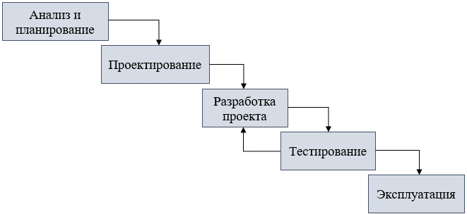

Рисунок 1 Жизненный цикл проекта

Исходя из определения, ЖЦ поделен на стадии, каждая из которых реализует и придает проекту свои качества. Устанавливая задачи, образуется общее видение описания представления. Разработка АИС и ее дизайна производится согласно установленным требованиям. Стадия проектирования показывает общее и детальное взаимодействие компонентов между собой. Программная реализация существует для фактической разработки кода АИС на разных языках. На этапе тестирования проверяется правильность созданной системы. На конечных этапах полностью готовый проект внедряется в выбранную систему и начинает функционировать. Ниже можно ознакомиться с полным описанием приведенного жизненного цикла проекта.

**Жизненный цикл проекта**

1. **Анализ и планирование проекта** – изначально на данном этапе для выполнения проекта происходит закупка необходимых материалов, после чего выполняется анализ предметной области, анализ аналогов проекта, формирование плана проекта, брифинг между заказчиком и исполнителем, формирование требования к сайту, анализ экономических затрат, формирование концепции и ТЗ. План представляет собой заранее созданный порядок деятельности, перечень предстоящих технических заданий, последовательность их решения. Сформированные решения должны обеспечивать достижение цели, реализацию проекта;
2. **Проектирование ИС** – на данном этапе выполняется разработка макета будущей АИС, разработка ее дизайна;
3. **Разработка проекта** – этап, на котором происходит создание программного продукта по заготовленному макету, создание его функциональной части. Также на данном этапе производится компилирование файлов продукта в полноценное приложение, для дальнейшего тестирования. При возникновении вопросов при создании необходимо возвратиться на предыдущий этап, для уточнения требований заказчика;
4. **Тестирование** – на данном этапе проводится несколько видов тестирования готового продукта, для нахождения недочетов, связанных с работоспособностью, или несоответствия техническому заданию, найденные ошибки документируются и исправляются:

* пользовательское тестирование;
* функциональное тестирование.

1. **Эксплуатация** – на данном этапе создаются инструкции к готовому продукту. Данная документация и информационная система передается заказчику, что является заключительным этапом проекта достижения поставленных целей.

ГОСТ Р 56715.5-2015 [8] не дает точного определения понятию ИСР, однако из предложенной там информации можно определить, что **Иерархическая структура работ**(ИСР) (Work /Breakdown Structure, WBS)— это ориентированная на результат иерархическая декомпозиция работ, выполняемых командой проекта для достижения целей проекта и необходимых результатов (см. Приложение П). С ее помощью структурируется и определяется все содержание проекта. Каждый следующий уровень иерархии отражает более детальное определение элементов проекта (см. табл. 7).

Таблица 7 ⎯ Этапы выполнения работ

|  |  |
| --- | --- |
| **№** | **Наименование раздела** |
|  | **Анализ и планирование проекта** |
|  | Закупка необходимых материалов |
|  | Анализ предметной области, просмотр аналогов и прототипов |
|  | Составление брифа и проведение брифинга с заказчиком |
|  | Формирование плана проекта |
|  | Разработка и согласование ТЗ с заказчиком, подпись договора |
|  | Анализ экономических затрат |
|  | Разработка и согласование |
|  | Готовность технической документации |
|  | **Проектирование ИС** |
|  | Создание диаграмм, отражающих структуру компании |
|  | Реализация физической модели |
|  | Создание структуры и макета АИС |
|  | Разработка дизайна АИС |
|  | Утверждение макета и дизайна АИС |
|  | **Разработка** |
|  | Создание АИС по готовому макету |
|  | Создание функциональной части АИС |
|  | Наполнение АИС данными |
|  | Компилирование АИС в полноценное приложение |
|  | **Тестирование** |
|  | Функциональное тестирование проекта |
|  | Тестирование юзабилити проекта |
|  | Исправление ошибок |
|  | **Внедрение и сопровождение** |
|  | Разработка инструкции пользователя и администратора системы |
|  | Передача проекта |
|  | Завершение проекта |

Примечание - все, что не вошло в **ИСР** в рамки проекта не входит

Этот же ГОСТ также не дает конкретного определения, однако из описанного можно сформулировать определение для понятия **Контрольного события**, а именно: существенное событие проекта, отражающее получение измеримых результатов проекта.

Примечание - Контрольное событие в отличие от работ проекта не имеет характеристик длительности и трудоемкости.

**Контрольные события**

Готовность технической документации – по результатам анализа и планирования проекта была составлена полная документация проекта: проведен брифинг с заказчиком, общая концепция разрабатываемой АИС, техническое задание, в котором описываются все аспекты проекта. Если заказчик согласен с содержимым документа, документ подписывается, и разработчик может приступить к реализации проекта.

Завершение проекта – заключительный этап проекта. Разработчик передает разработанный проект и полностью готовую документацию заказчику.

* 1. **Разработка первичной документации**

К первичной документации принято относить следующее:

* бриф на разработку (дизайн) АИС;
* техническое задание.

С Организацией-Заказчиком был проведен бриф, где были установлены положения о дизайне и наполнении проекта (см. Приложение Б),

**Бриф** на разработку АИС не является юридическим документом, а потому заполнялся в свободной форме. Однако, данный документ используется для предварительного расчёта стоимости работ, а также при составлении Технического задания (ТЗ).

**Техническое задание** (ТЗ) - документ или несколько документов, определяющих цель, структуру, свойства и методы проекта, и исключающие двусмысленное толкование различными исполнителями [9, 24].

При разработке ТЗ необходимо решить следующие задачи:

* установить общую цель создания АИС;
* установить общие требования к проектируемой АИС;
* разработать требования к информационному, программному, техническому и технологическому обеспечению;
* определить этапы создания и сроки их выполнения;
* провести предварительный расчет затрат на создание АИС.

Техническое задание (ТЗ) (см. Приложение В) было разработано в соответствии со стандартом и утверждено заказчиком [10]

* 1. **Составление плана работ**

План работ создан исходя установленных персональных задач, а потому может корректироваться в процессе разработки. План содержит начало и окончание работы, указание на длительность выполнение, ресурсы на разработку АИС, а также финансовые стороны вопроса. Если, в результате форс-мажора или иной причины, выполняется не до конца, а потому выходит за рамки сроков, количество затрачиваемых ресурсов на его доработку будет увеличено для его полного логического завершения.

План работ был составлен с помощью программного обеспечения компании Microsoft – MS Project. В процессе выполнения данной дипломной работы был определен ЖЦ проекта (см. Общее описание задачи), а также определена и установлена логическая последовательность выполнения работ с датами (см. Разработка технико-экономического обоснования. Расчет затрат на разработку «АИС BazaAb» c помощью приложения MS Project.), отраженная в Диаграмме Ганта (см. Приложение М).

Планирование осуществлялось в соответствии с ГОСТ Р ИСО/МЭК ТО 16326-2002 «Программная инженерия. Руководство по применению ГОСТ Р ИСО/МЭК 12207 при управлении проектом.» (Software engineering. Guide for the application of GOST R ISO/IEC 12207 to project management)

Дата плановой работы над дипломным проектом намечена на 18 апреля 2022 года, ее плановое окончание – 8 июня 2022 года.

Диаграмма Ганта:

1. это метод планирования по времени всех видов работ, представленных в проекте, на одном графике.
2. тип столбчатых диаграмм (гистограмм), который используется для иллюстрации плана, графика работ по какому-либо проекту и является одним из методов планирования проектов [25].

Состав человеческих ресурсов:

1. Попов А.Е.

Состав материальных ресурсов:

1. ПО;
2. Интернет;
3. Расходные материалы.

С отчет по затратам ресурсов и задачам можно ознакомиться в (см. Приложение Н, Приложение О рис. 19-20)

* 1. **Техника безопасности**

**ИНСТРУКЦИЯ**

**по охране труда при работе в помещениях.**

1. Общие требования охраны труда

1.1 К выполнению работ в лаборатории цифровых систем передачи допускаются лица, направленные на учебу, не моложе 18 лет, прошедшие медицинское освидетельствование, вводный инструктаж, первичный инструктаж на рабочем месте (далее – обучаемые).

1.2 При работе в лаборатории цифровых систем передачи следует:

1.2.1 Строго выполнять требования и указания преподавателя.

1.2.2 Выполнять правила внутреннего трудового распорядка.

1.2.3 Соблюдать требования охраны труда.

1.2.4 Немедленно извещать преподавателя о любой ситуации, угрожающей жизни и здоровью людей, об ухудшении состояния своего здоровья, в том числе о проявлении признаков острого профессионального заболевания (отравления).

1.2.5 Уметь оказывать первую помощь пострадавшим от электрического тока и при других несчастных случаях.

1.2.6 Уметь применять первичные средства пожаротушения.

1.3 При работе в лаборатории цифровых систем передачи на обучаемого возможны воздействия следующих опасных и вредных производственных факторов:

* повышенное значение напряжения в электрической цепи, замыкание которой может произойти через тело человека;
* лазерное излучение;
* повышенное напряжение органов зрения;
* повышенный уровень электромагнитных излучений;
* повышенный уровень статического электричества;
* пониженная ионизация воздуха;
* статические физические перегрузки;
* перенапряжение зрительных анализаторов.

1.4 На всех кожухах и крышках оборудования, закрывающих контакты свыше 42 В переменного и 110 В постоянного тока, должен быть нанесён знак электрического напряжения для предупреждения обслуживающего персонала об опасности поражения электрическим током.

1.5 На кожухе лазерного излучателя должен быть нанесён знак лазерной опасности.

1.6 Все измерительные приборы должны иметь питающие шнуры и вилки с заземляющим проводником и контактом.

1.7 Рабочие места с компьютерами должны размещаться таким образом, чтобы расстояние от экрана одного видеомонитора до тыла другого было не менее 2 м, а расстояние между боковыми поверхностями видеомониторов - не менее 1,2 м.

1.8 Рабочие места с персональными компьютерами по отношению к световым проемам должны располагаться так, чтобы естественный свет падал сбоку, преимущественно слева.

1.9 Оконные проемы в помещениях, где используются персональные компьютеры, должны быть оборудованы регулируемыми устройствами типа: жалюзи, занавесей, внешних козырьков и др.

1.10 Рабочая мебель для пользователей компьютерной техникой должна отвечать следующим требованиям:

* высота рабочей поверхности стола должна составлять 725 мм;
* рабочий стол должен иметь пространство для ног высотой не менее 600 мм глубиной, на уровне колен — не мене 450 мм и на уровне вытянутых ног - не менее 650 мм;
* рабочий стул (кресло) должен быть подъемно-поворотным и регулируемым по высоте и углам наклона сиденья и спинки, а также - расстоянию спинки от переднего края сиденья;
* рабочее место должно быть оборудовано подставкой для ног, имеющей ширину не менее 300мм, глубину не менее 400мм, регулировку по высоте в пределах до 150мм и по углу наклона опорной поверхности подставки до 20о;
* поверхность подставки должна быть рифленой и иметь по переднему краю бортик высотой 10мм.

1.11 В случаях травмирования или недомогания необходимо прекратить работу, известить об этом преподавателя и обратиться в медицинское учреждение.

1.12 За невыполнение данной инструкции виновные привлекаются к ответственности согласно законодательства Российской Федерации.

2. Требования охраны труда перед началом работы

2.1 Получить задание на выполнение работы и целевой инструктаж по безопасности ее выполнения от преподавателя, подготовить к работе исходные материалы.

2.2 Подготовить рабочее место.

2.3 Отрегулировать освещение на рабочем месте, убедиться в отсутствии бликов на экране.

2.4 Проверить правильность подключения оборудования к электросети.

2.5 Проверить исправность проводов питания и отсутствие оголенных участков проводов.

2.6 Убедиться в наличии заземления системного блока, монитора и защитного экрана.

2.7 Обо всех недостатках, обнаруженных при осмотре на рабочем месте, доложить преподавателю для принятия мер по их полному устранению.

3. Требования охраны труда во время работы

3.1 При использовании приборов, содержащих лазерный излучатель, запрещается непосредственно наблюдать за работой лазерного излучателя, чтобы избежать попадания в глаза оптического излучения. Запрещается визуально наблюдать за лазерным лучом и направлять излучение лазера на человека.

3.2 При работе оборудования оптические выходы блоков, если к ним не присоединён оптический кабель, должны быть закрыты заглушками.

3.3 Обучаемому при работе на ПК запрещается:

* прикасаться к задней панели системного блока (процессора) при включенном питании;
* переключать разъемы интерфейсных кабелей периферийных устройств при включенном питании;
* допускать попадание влаги на поверхность системного блока (процессора), монитора, рабочую поверхность клавиатуры, дисководов, принтеров и других устройств;
* производить самостоятельное вскрытие и ремонт оборудования;
* работать на компьютере при снятых кожухах;
* отключать оборудование от электросети и выдергивать электровилку, держась за шнур.

4. Требования охраны труда в аварийных ситуациях

4.1 При возникновении аварий и ситуаций, которые могут привести к авариям и несчастным случаям, необходимо:

4.1.1 Немедленно прекратить работы и известить об этом преподавателя.

4.2 При возникновении пожара, задымлении:

4.2.1 Немедленно сообщить по телефону «01» в пожарную охрану, оповестить работающих, поставить в известность преподавателя, сообщить о возгорании на пост охраны.

4.2.2 Открыть запасные выходы из здания, обесточить электропитание, закрыть окна и прикрыть двери.

4.2.3 Приступить к тушению пожара первичными средствами пожаротушения, если это не сопряжено с риском для жизни.

4.2.4 Организовать встречу пожарной команды.

4.2.5 Покинуть здание и находиться в зоне эвакуации.

4.3 При несчастном случае:

4.3.1 Немедленно организовать первую помощь пострадавшему и при необходимости доставку его в лечебное учреждение.

4.3.2 Принять неотложные меры по предотвращению развития аварийной или иной чрезвычайной ситуации и воздействия травмирующих факторов на других лиц.

4.3.3 Сохранить до начала расследования несчастного случая обстановку, какой она была на момент происшествия, если это не угрожает жизни и здоровью других лиц и не ведет к катастрофе, аварии или возникновению иных чрезвычайных обстоятельств, а в случае невозможности ее сохранения – зафиксировать сложившуюся обстановку (составить схемы, провести другие мероприятия).

5. Требования охраны труда по окончании работы

5.1 Отключить питание компьютера.

5.2 Привести в порядок рабочее место.

5.3 Выполнить упражнения для глаз и пальцев рук на расслабление.

**Требования безопасности перед началом работы**

Перед началом работы следует убедиться в исправности электропроводки, выключателей, штепсельных розеток, при помощи которых оборудование включается в сеть, наличии заземления компьютера, его работоспособности.

Требования безопасности во время работы

Во избежание повреждения изоляции проводов и возникновения коротких замыканий не разрешается: вешать что-либо на провода, закрашивать и белить шнуры и провода, закладывать провода и шнуры за газовые и водопроводные трубы, за батареи отопительной системы, выдергивать штепсельную вилку из розетки за шнур, усилие должно быть приложено к корпусу вилки. Для исключения поражения электрическим током запрещается: часто включать и выключать компьютер без необходимости; прикасаться к экрану и тыльной стороне блоков компьютера; работать на средствах вычислительной техники и периферийном оборудовании мокрыми руками; работать на средствах вычислительной техники и периферийном оборудовании, имеющих нарушения целостности корпуса, нарушения изоляции проводов, неисправную индикацию включения питания, с признаками электрического напряжения на корпусе; класть на средства вычислительной техники и периферийное оборудование посторонние предметы.

Запрещается под напряжением очищать от пыли и загрязнения электрооборудование.

Запрещается проверять работоспособность электрооборудования в неприспособленных для эксплуатации помещениях с токопроводящими полами, сырых, не позволяющих заземлить доступные металлические части.

Недопустимо под напряжением проводить ремонт средств вычислительной техники и периферийного оборудования. Ремонт электроаппаратуры производится только специалистами-техниками с соблюдением необходимых технических требований. Во избежание поражения электрическим током, при пользовании электроприборами нельзя касаться одновременно каких-либо трубопроводов, батарей отопления, металлических конструкций, соединенных с землей. При пользовании электроэнергии в сырых помещениях соблюдать особую осторожность.

**Требования охраны труда в аварийных ситуациях**

При обнаружении неисправности немедленно обесточить электрооборудование, оповестить администрацию. Продолжение работы возможно только после устранения неисправности.

При обнаружении оборвавшегося провода необходимо немедленно сообщить об этом администрации, принять меры по исключению контакта с ними людей. Прикосновение к проводу опасно для жизни.

Во всех случаях поражения человека электрическим током немедленно вызывают врача. До прибытия врача нужно, не теряя времени, приступить к оказанию первой помощи пострадавшему.

Необходимо немедленно начать производить искусственное дыхание, а также наружный массаж сердца.

Искусственное дыхание пораженному электрическим током производится вплоть до прибытия врача.

На рабочем месте запрещается иметь огнеопасные вещества.

При возникновении пожароопасной ситуации или пожара персонал должен немедленно принять необходимые меры для его ликвидации, одновременно оповестить о пожаре администрацию.

Помещения с электрооборудованием должны быть оснащены огнетушителями типа ОУ-2 или ОУБ-3.

1. **Практическая часть.**
   1. **Проектирование АИС**

Приступая к проектированию ИС, стоит указать как именно должна она функционировать.

Первоначально, чтобы пользователь мог выполнять свои служебные функции, необходимо авторизироваться под своим логином и паролем. Таким образом проходит деление по уровню допуска к определенной информации и, соответственно, функциональным возможностям программы.

После авторизации, пользователем осуществляется выбор необходимого окна, исходя из поставленной ему задачи. Внутри окна предоставлен ряд функциональных возможностей программы, которые также основываются на поставленной задачи.

Если пользователю необходимо внести какие-либо данные, в окне формы предоставлены поля, имеющие возможность заполнения (по умолчанию пустые). После заполнения данных полей и нажатия соответствующей кнопки «Добавить», внесенные данные заносятся в соответствующую БД. Для изменения/удаления данных, внесенных в БД, пользователю необходимо выбрать соответствующую запись, выделить необходимое поле/ля, и вручную проделать требуемое действие.

Если пользователю нужно оформить документ или отчет, основываясь на данных из соответствующей БД, в окне формы существуют одноименные действию кнопки. При нажатии на активную кнопку происходит переход к форме в формате Word. Дальнейшие действия производятся в стороннем приложении (например Печать). Для формирования отчета существует ряд нюансов, таких как выделение требуемых наименований записей, информация которых затребована задачей. Выбор Наименований происходит нажатием на поле (по умолчанию пустое). Итоговое значение помечается галочкой или ее отсутствием соответственно

После завершения пользователем поставленной задачи, имеются следующие варианты развития событий:

* для смены окна формы, пользователь должен обратиться к панели вверху окна приложения (по умолчанию) и выбрать требуемое ему окно.
* для выхода из приложения можно нажать на «Выход» (красная кнопка в правом верхнем углу по умолчанию).

Итак, для проектирования АИС «Проектирование информационной системы обработки и принятия заявок по проведению и настройке Интернет-соединения» были разработаны соответствующие диаграммы:

**Построение диаграммы IDEF0**

**IDEF0** - методология функционального моделирования (англ. function modeling) и графическая нотация, предназначенная для формализации и описания бизнес-процессов [11, 26] (см. Приложение Д Рисунок 28).

**Построение диаграммы потоков данных DFD.**

**DFD** – метод графического структурного анализа, описывающий внешние по отношению к системе источники и приемники данных, логические функции, потоки данных и хранилища данных, к которым осуществляется доступ (см. Приложение Е Рисунок 10.*1* ⎯ Диаграмма потоков данных (1), Рисунок 10.*2*, Рисунок 30 ⎯ Цветовые идентификаторы потоков) [12, 13, 27].

Для построения DFD традиционно используются две различные нотации, соответствующие методам Йордона-ДеМарко и Гейна-Сэрсона.

Основными компонентами диаграмм потоков, данных являются:

– внешние сущности;

– функция;

– хранилище данных;

– потоки данных.

**UML** – язык графического описания для объектного моделирования в области разработки программного обеспечения, для моделирования бизнес-процессов, системного проектирования и отображения организационных структур [28]:

**Построение диаграммы вариантов использования**

* 1. **диаграмма прецедентов/вариантов использования** – UML-диаграмма, отражающая отношения между акторами и прецедентами и являющаяся составной частью модели прецедентов, позволяющей описать систему на концептуальном уровне (см. Приложение Г) [29].

Основное назначение диаграммы – описание функциональности и поведения, позволяющее заказчику, конечному пользователю и разработчику совместно обсуждать проектируемую или существующую систему.

Для отражения модели прецедентов на диаграмме используются:

* рамки системы;
* актёр;
* бизнес-вариант использования.

Основные элементы с обозначением и пояснением можно увидеть в спецификации для диаграммы вариантов использования (см. табл.7)

Таблица 8 ⎯ Спецификация UML диаграммы вариантов использования

|  |  |  |
| --- | --- | --- |
| **Элемент** | **Обозначение** | **Пояснение** |
| Субъект (актёр) |  | Стилизованный человечек, обозначающий набор ролей пользователя, взаимодействующего с некоторой сущностью.  Тех. поддержка (сотрудник, см. описание «Пользователи и функциональные возможности»).  Ремонтная бригада (сборное наименование Бригадира и Механиков, см. «Пользователи и функциональные возможности»).  Менеджер (сотрудник, см. «Пользователи и функциональные возможности»).  Администратор (специалист, см. «Пользователи и функциональные возможности»).  Зам. Директора (должностное лицо, см. «Пользователи и функциональные возможности»). |

Таблица 9 ⎯ Спецификация UML диаграммы вариантов использования

|  |  |  |
| --- | --- | --- |
| **Элемент** | **Обозначение** | **Пояснение** |
| Бизнес-вариант использования |  | Вариант использования, определяющий последовательность действий моделируемой системы, направленных на выполнение отдельного бизнес-процесса.  Деятельность в Заявки (эктор Тех. Поддержка использует вариант для выполнения установленной перед ним задачи, например «Добавление заявки»)  Деятельность с журналом подключения (сборный эктор Ремонтная Бригада использует вариант для выполнения установленной перед ним задачи, например «Просмотр Журнала подключения»)  Вход в систему (вариант использования, к которому обращаются все экторы)  Обработка причины обращения (эктор Менеджер использует вариант для перехода к дальнейшим вариантам, выбор которых зависит от поставленной задачи).  Формирование отчетности (эктор Администратор использует вариант для одноименной процедуры) |
| Отношение обобщения |  | Между вариантами использования применяется в том случае, когда необходимо отметить, что дочерние варианты использования обладают всеми особенностями поведения родительских вариантов. |
| Включение |  | Разновидность отношения зависимости между базовым вариантом использования и его специальным случаем. |
| Отношение расширения |  | Определяет взаимосвязь базового варианта использования с другим вариантом использования, функциональное поведение которого задействуется базовым не всегда, а только при выполнении дополнительных условий. |
| Отношение ассоциации |  | Ассоциация служит для обозначения специфической роли актера при его взаимодействии с отдельным вариантом использования. |

**ER-диаграмма -** это разновидность блок-схемы, где показано, как разные «сущности» (люди, объекты, концепции и так далее) связаны между собой внутри системы (см. Приложение Ж Рисунок 31) [30].

ER-диаграммы чаще всего применяются для проектирования и отладки реляционных баз данных в сфере образования, исследования и разработки программного обеспечения и информационных систем для бизнеса.

В ER-моделях и моделях данных обычно выделяют до трех уровней детализации:

* **Концептуальная модель данных** — схема наивысшего уровня с минимальным количеством подробностей. Достоинство этого подхода заключается в возможности отобразить общую структуру модели и всю архитектуру системы. Менее масштабные системы могут обойтись и без этой модели. В этом случае можно сразу переходить к логической модели.
* **Логическая модель данных** содержит более подробную информацию, нежели концептуальная модель. На этом уровне определяются более подробные операционные и транзакционные сущности. Логическая модель не зависит от технологии, в которой она будет применяться.
* **Физическая модель данных**: на основе каждой логической модели данных можно составить одну или две физических модели. В последних должно присутствовать достаточно технических подробностей для составления и внедрения самой базы данных (см. Рисунок 32)

**Построение пользовательского интерфейса**

При проектировании интерфейса использовалось руководство по стилю (см. Приложение Р). Для разработки интерфейса программы был разработан логотип компании, который присутствует на форме Вступительного окна (см. рис. 2). В шапке формы расположены три кнопки: Сайт, Контакты, о нас, которые позволяют перейти на Web-ресурс компании с одноименным содержанием Каждая форма окрашена в указанные цвета и имеет одинаковый шрифт.

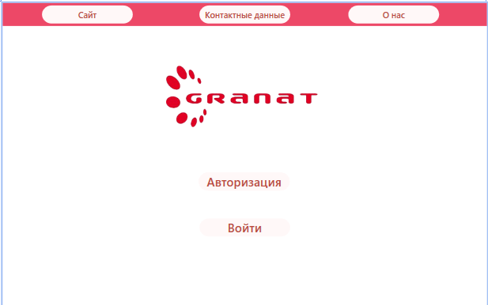

Рисунок 2 ⎯Вступительное окно

Пользователь открывает информационную систему, вводит логин и пароль. Для авторизации необходимо нажать на кнопку «Войти. Ниже представлена Форма авторизации (см. рис. 3).

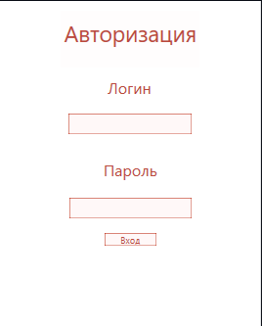

Рисунок 3 ⎯ Форма авторизации

Главная форма информационной системы предоставлена на Рисунке 4 (см. рис. 4). В данном окне реализуется выбор окна(он), где в дальнейшем пользователь будет осуществлять свою рабочую деятельность, в зависимости от поставленных ему задач. В шапке формы доступны 4 кнопки для перехода на одноименные формы, в нижнем сегменте расположена кнопка «Выход» для одноименного процесса из аккаунта (переход на Вступительное окно). В центре расположен Frame для отображения таблицы datagrid вышеописанных форм, а именно:

* Форма Договор: в таблицу datagrid выводится данные о клиенте, Договоре, а также доступны кнопки Редактирования/Удаление/ и combobox Фильтрации/Сортировки для записей из нее. Для поиска используется textbox, в которой происходит выборка по № Договора, датам, ФИО, а также номерам телефона.

Кнопка Редактирование позволяет перейти на форму Редактирования Договора, где textbox заполняются согласно логике отображаемых данных.

Кнопка Удаление исключает выбранную строку из таблицы datagrid, заранее уведомляя об уверенности совершаемых действий и его последствиях.

Кнопка Сортировка позволяет задать критерий отображения данных в таблице datagrid.

Кнопка Фильтрация позволяет задать условие отображение данных в таблице datagrid.

* Форма Журнал Подключений: в таблицу datagrid выводятся данные о новых клиентах, договора которых уже составлены, а подключение еще не осуществлено/осуществлено. Статус подключения отображен в таблице datagrid одноименным столбцом. В форме доступна одна кнопка Переезд (Добавление), combobox Сортировка/Фильтрация, и textbox Комментарий для отзыва сотрудника. Для поиска используется textbox, в которой происходит выборка по № Договора, датам, ФИО исполнителя, а также статусу заявки на подключение

Кнопка Переезд позволяет перейти на форму Добавление в Журнал Подключений, где заполнение textbox осуществляется по вышеизложенному принципу (см. Форма Документ. Редактирование), а Дата устанавливается через элемент datepicker,

Кнопка Сортировка позволяет задать критерий отображения данных в таблице datagrid.

Кнопка Фильтрация позволяет задать условие отображение данных в таблице datagrid.

* Форма Заявки: в таблицу datagrid выводятся данные об клиентах, обратившихся с проблемами технического характера, которые нельзя устранить программными инструментами дистанционно. В форме доступна кнопки Добавить запись и Карта, textbox для осуществления поиска, combobox Сортировка/Фильтрация.

Кнопка Карта позволяет перейти к виджету Яндекс.Карты с детализованным отображением оборудования компании исходя из адресов (вплоть до домов).

* Форму Аудит: в форме расположены кнопки Создать Отчет исходя из типологии и цели создания. При нажатии происходит переход в MS Word с уже подготовленными шаблонами согласно логике создания.
  1. **Реализация физической модели**

Физическая модель базы данных — это модель данных, которая определяет, каким образом представляются данные, и содержит все детали, необходимые СУБД для создания базы данных.

**Схема реляционной БД:**

Основные элементы

* Таблицы
* Ссылки между таблицами

Дополнительные элементы

* Триггеры
* Представления
* Хранимые процедуры

На основе полученной на этапе проектирования ER-диаграммы была разработана БД с помощью инструментов MS SQL.

Таблица 10 ⎯ Словарь данных (1)

|  |  |  |  |  |
| --- | --- | --- | --- | --- |
| **Имя таблицы** | **Содержание** | **Имя атрибутов** | **Тип атрибутов** | **Ключ** |
| Agreement | ID | №_Agreement | int | PK |
| Дата регистрации Договора | Date_of_Registration | Date |  |
| ID | ID_Status | int |  |
| ID_Шаблона | №_Document | int |  |
| Итоговая стоимость | Total_Coast | Money |  |
| Services | ID | ID_Services | int | PK |
| Наименование | Title | nvarchar(25) |  |
| Наименование_Тарифа | Tariff | nvarchar(30) |  |
| Стоимость | Coast | Money |  |
| Authorization | ID | ID_Auto | int | PK |
| Логин Пользователя | Login | nvarchar(25) |  |
| Пароль Пользователя | Password | nvarchar(25) |  |
| Internal_Documentation | ID | ID_Auto | int | PK |
| Логин Пользователя | Login | nvarchar(25) |  |
| Пароль Пользователя | Password | nvarchar(25) |  |

Таблица 11 - Словарь данных (2)

|  |  |  |  |  |
| --- | --- | --- | --- | --- |
| **Имя таблицы** | **Содержание** | **Имя атрибутов** | **Тип атрибутов** | **Ключ** |
| Employer | ID | ID_Employer | int | PK |
| Фамилия | Surname | nvarchar(25) |  |
| Имя | Name | nvarchar(25) |  |
| Отчество | Patronymic | nvarchar(25) |  |
| Роль | ID_Position | int |  |
| Путь к изображению | Photo | nvarchar(50) |  |
| ID | ID_Auto | int |  |
| Status | ID | ID_Status | int | PK |
| Наименование | Title | nvarchar(15) |  |
| Position | ID | ID_Position | int | PK |
| Наименование | Title | nvarchar(15) |  |
| Clients | ID | ID_Client | int | PK |
| Фамилия | Surname | nvarchar(25) |  |
| Имя | Name | nvarchar(25) |  |
| Отчество | Patronymic | nvarchar(25) |  |
| Паспорт | Passport | nvarchar(20) |  |
| Место выдачи | Place_of_issue | nvarchar(50) |  |
| Кем выдан | Agency | nvarchar(50) |  |
| Телефон | Phone_Num | nvarchar(20) |  |
| Адрес | Address | nvarchar(50) |  |
| Адрес регистрации | Registration_Address | nvarchar(50) |  |
| ID | №_Agreement | int |  |

Таблица 12 - Словарь данных (3)

|  |  |  |  |  |
| --- | --- | --- | --- | --- |
| Имя таблицы | Содержание | Имя атрибутов | Тип атрибутов | Ключ |
| Reguest | ID | ID_Request | int | PK |
| Дата регистрации заявки | Date_Registration | Date |  |
| Дата исполнения | Date_Done | Date |  |
| ID | №_Agreement | int |  |
| ID | ID_Employer | int |  |
| ID | ID_Status | int |  |
| Описание | Description | nvarchar(150) |  |
| App-on_for_Connect | ID | ID_App-Connect | int | PK |
| Дата подключения | Date | Date |  |
| ID | ID_Employer | int |  |
| ID | ID_Status | int |  |
| Описание | Description | nvarchar(150) |  |

**Разработка приложения**

1. **Среда разработки**

Для реализации приложения была выбрана интегрированная среда Visual Studio, так как продукту доступно создание ряда видов приложений, а также игр. Платформа Windows Presentation Foundation (WPF) [31] поддерживает широкий набор компонентов для разработки, включая модель приложения, ресурсы, элементы управления, графику, макет, привязки данных, документы и безопасность. Платформа WPF очень удобна для реализации функционала и пользовательского интерфейса за счёт разнообразного набора элементов и ресурсов. При разработке пользовательского интерфеса использовался язык разметки Extensible Application Markup Language (XAML) [32]. С помощью языка XAML создаются свойства для элементов интерфейса и их расположение.

1. **Подключение модели**

Для работы с базой данных использовалась технология Entity Framework. [33]

Entity Framework Core — это современный модуль сопоставления «объект — база данных» для .NET. Он поддерживает запросы LINQ, отслеживание изменений, обновления и миграции схемы. EF Core работает с многими базами данных, включая базы данных SQL. Для подключения базы данных создается класс и прописывается программный код (см. Рисунок 4). Модель базы данных, подключённая к приложению представлена на Рисунок 32.

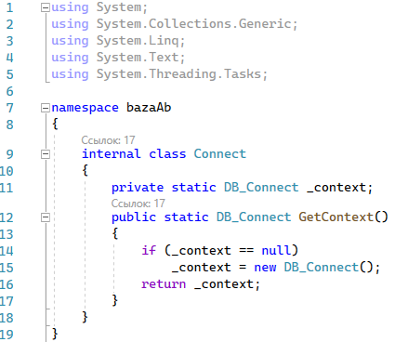

Рисунок 4 ⎯ Код подключения базы данных

1. **Разработка форм, реализация работы с данными**

На основе спроектированного ранее интерфейса, для работы сотрудников были реализованы окна: Договор, Журнал Подключений, Заявок, Аудит и ряда других (Карта). Все реализованные формы представлены в разделе Построение пользовательского интерфейса (см. рис. 2-9). В качестве демонстрации реализованных функциональных возможностей выберем работу с Договором, а именно внесение изменений в данные Договора.

Форма авторизации реализована согласна руководству по стилю, пользователь вводит логин и пароль (см. Форма авторизации Рисунок 3). Пароль при вводе автоматически скрывается (см. Рисунок 5). Код реализации предоставлен ниже (см. рис. ).

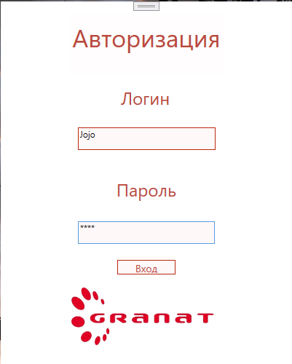

Рисунок 5 Вход в аккаунт

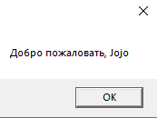

Рисунок 6 ⎯ Уведомление об успешном входе

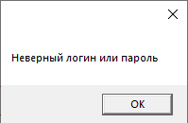

Рисунок 7 ⎯ Уведомление о неверном вводе данных

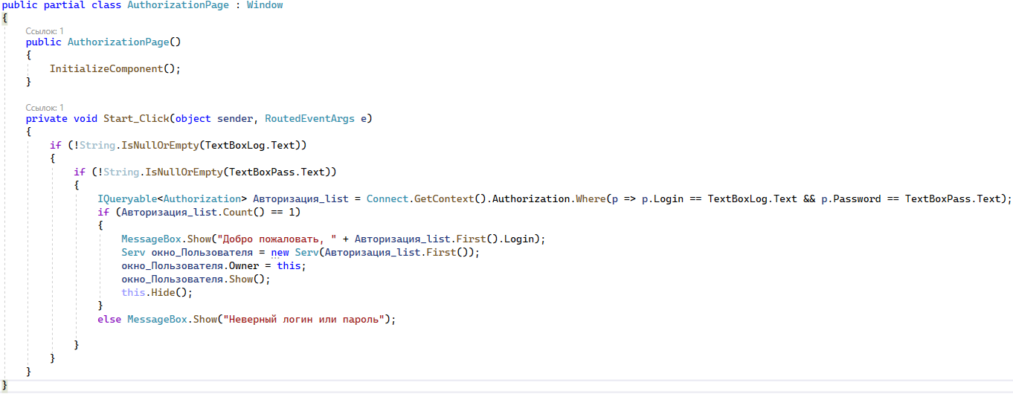

Рисунок 8 ⎯ Код авторизации

После авторизации сотрудникам доступны следующие функции:

* просмотр информации о записях о клиентах, заключенных договорах, заявках на подключении новых абонентов или о переезде старых по новому адресу, заявках на ремонт, данных сотрудников, списке предоставляемых услуг;
* поиск информации из таблиц внутри каждой формы;
* сортировка;
* фильтрация;
* добавление и редактирование записей;
* формирование различных типов отчетности.

**Пример работы системы:**

Для представления примера реализованного функционала была выбрана работа Менеджера с существующими клиентами, сформированными договорами, удаление и редактирование данных. Для перехода на форму Договора в левом углу шапки формы, необходимо нажать на одноименную кнопку. После, в окне Выбора действий, откроется форма с номерами зарегистрированных договор, имена клиентов, даты создания и их стоимость. Внутри формы необходимо выбрать действие с данными таблицы (см. ).

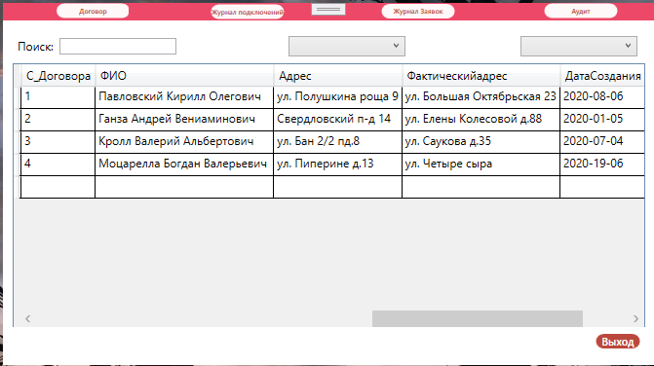

Рисунок 9 ⎯ Форма работы с окном Договор (1)

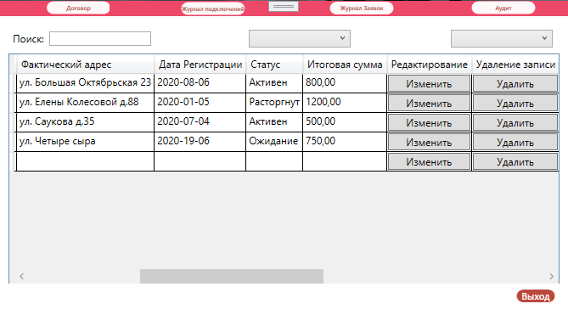

Рисунок 10 ⎯ Форма работы с окном Договор (2)

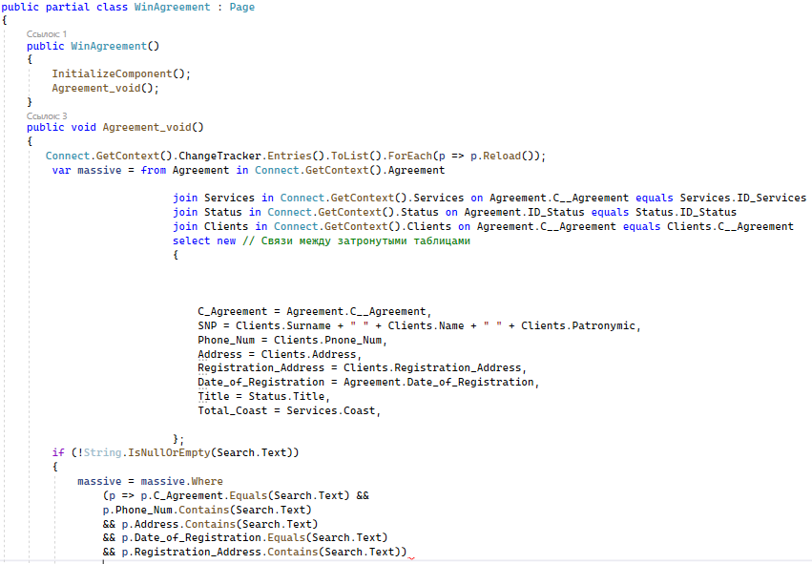

Рисунок 11 ⎯ Код вывода данных и критериев поиска

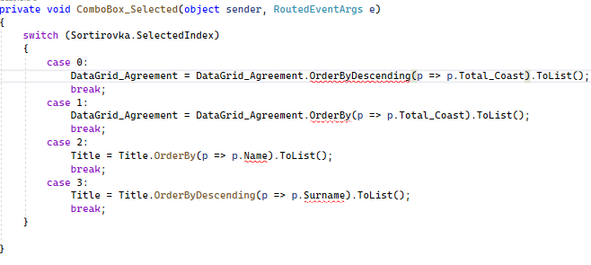

Рисунок 12 ⎯Код сортировки

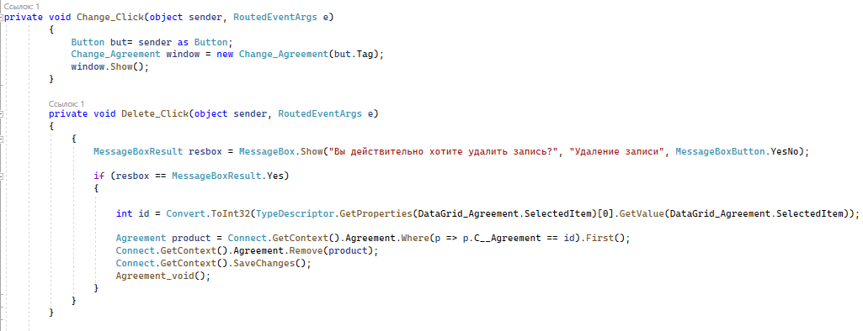

Рисунок 13 ⎯ Код редактирования записи

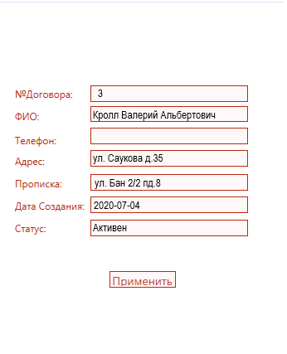

Рисунок 14 ⎯ Окно Редактирования записи

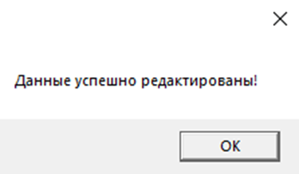

Рисунок 15 ⎯ Уведомление после применения редактирования

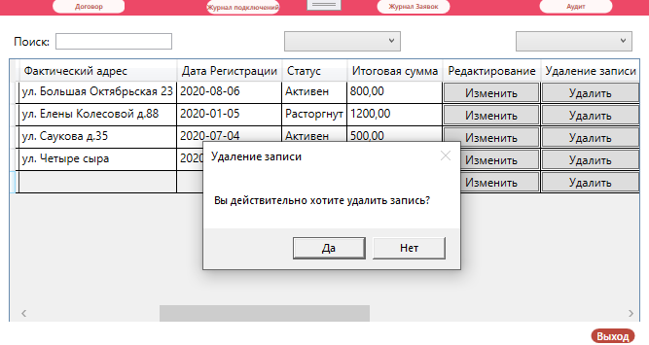

Рисунок 16 ⎯ Окно с уведомлением об удалении записи

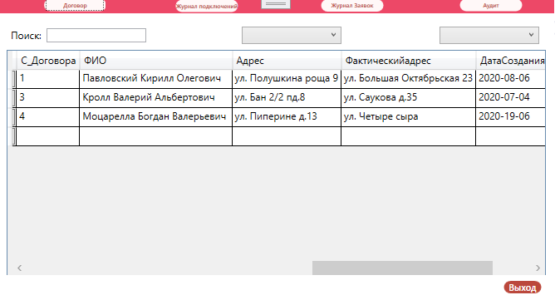

Рисунок 17 ⎯ Список после удаления записи

**Структура проекта, стиль кода, комментарии**

При разработке приложения в программной коде на каждую из функций приложения прописаны понятные комментарии, передающие суть функционала. Формы имеют понятно и логичное название отражающие функционал данной форме. При дальнейшей доработке функционала приложения сложностей с доработкой программного кода не возникнет за счёт понятной структуры проекта, стиля кода и комментариев.

* 1. **Организация безопасности ИС**

В разрабатываемой АИС определены следующие группы пользователей:

* Менеджер;
* Сотрудник рем. бригады;
* администратор;
* Техническая поддержка

Каждый пользователь имеет уникальный логин и пароль для доступа в систему (см. табл. 1).

В работе приложения используется система управления базами данных Microsoft SQL Server Management Studio 2022. Для доступа к базе данных создана новая учебная запись с соответствующими правами.

* 1. **Тестирование и проверка работоспособности**

Данная глава посвящена тестированию работоспособности и полному функциональному соответствию АИС возможностям, заявленным и описанным в рамках Технического задания. В ходе проведения тестирования, объем полученных данных превышал условный лимит, а потому было принято решение отобразить ход и результаты лишь тех функций, что имеют высокий приоритет и в полной мере отображают суть заявленной информационной системы. Критерии и результаты функционального тестирования АИС для простоты восприятия отображены ниже:

1. Функциональное тестирование (см. Таблица 13,Таблица *14*,Таблица *15*Таблица *16*);
2. Функциональное тестирование для групп пользователей (см. Таблица *17*);

Таблица 13 ⎯ Функциональное тестирование (1)

|  |  |  |  |  |
| --- | --- | --- | --- | --- |
| **ID** | **Название** | **Шаги** | **Ожидаемый результат** | **Статус** |
| 1. Добавление данных в список Заявок на ремонт | | | | |
| 1.1 | Добавление данных по Заявке | Авторизоваться в системе под учётной записью менеджера/тех. поддержки, затем после открытия главной формы, перейти в раздел «Заявки на ремонт»  Нажать кнопку «Добавить»  В открывшейся форме ввести данные  Нажать кнопку «Добавить» | Откроется главная форма  Откроется форма со списком Заявок на ремонт.  После нажатия на кнопку «Добавить» откроется страница добавления Заявки.  Система оповестит об успешном добавлении данных Заказа, форма переведёт на окно со списком Заявок с новой записью. | Успешно |
| 1. Поиск Заявки на ремонт | | | | |
| 2.1 | Поиск по адресу | Авторизоваться в системе под учётной записью менеджера/тех. поддержки, затем после открытия главной формы, перейти в раздел «Заявки на ремонт»  В поисковую строку вбить адрес | Откроется форма «Заявки на ремонт»  В таблице отобразится все заявки по данному адресу. | Успешно |

Таблица 14 ⎯ Функциональное тестирование (2)

|  |  |  |  |  |  |  |  |  |
| --- | --- | --- | --- | --- | --- | --- | --- | --- |
| **ID** | **Название** | | **Шаги** | | **Ожидаемый результат** | | | **Статус** |
| 1. Изменение и удаление данных в Договоре | | | | | | | | |
| 3.1 | | Изменение данных клиента | | Авторизоваться в системе под учётной записью менеджера, затем после открытия главной формы, перейти в раздел «Договор»  Выбрать запись в таблице  Нажать кнопку «Редактировать»  В открывшейся форме изменить данные о клиенте  Нажать кнопку «Редактировать» | | Откроется главная форма  Откроется форма редактирования данных о клиенте.  Система выдаст сообщение об успешном изменении данных. | Успешно | |
| 3.2 | | Удаление данных Договор | | Авторизоваться в системе под учётной записью менеджера, затем перейти в раздел «Договор»  Выбрать запись в таблице  Нажать кнопку «Удалить» | | Откроется главная форма  При нажатии на кнопку «Удалить» появится сообщение с вопросом «Вы точно хотите удалить запись?»  При подтверждении в строке данных о расписании будут удалены, таблица будет обновлена | Успешно | |

Таблица 15 ⎯ Функциональное тестирование (3)

|  |  |  |  |  |
| --- | --- | --- | --- | --- |
| **ID** | **Название** | **Шаги** | **Ожидаемый результат** | **Статус** |
| 4. Авторизация в системе | | | | |
| 5.1 | Вход в систему под учётной записью Менеджера | Запустить программу  Нажать кнопку «Войти»  В поле «Логин» ввести «!!!!»  В поле «Пароль» ввести «!!!!»  Нажать кнопку «Войти»  После успешной авторизации выдаст табличку как «Добро пожаловать «Имя пользователя» | Откроется главная форма  Будет доступны все формы «Договор», «Заявки на ремонт», «Заявки на подключение». | Успешно |
| 5.2 | Попытка авторизации с помощью логина и пароля, которых нет в базе данных | Запустить программу  Нажать кнопку «Войти»  В поле «Логин» ввести «Меня не существует»  В поле «Пароль» ввести «Не сотрудник»  Нажать кнопку «Войти»  Выдает табличку ошибки «Неверный Логин и пароль» | Система выдаст сообщение об ошибке авторизации | Успешно |

Таблица 16 ⎯ Функциональное тестирование (4)

|  |  |  |  |  |
| --- | --- | --- | --- | --- |
| **ID** | **Название** | **Шаги** | **Ожидаемый результат** | **Статус** |
| 5.3 | Попытка авторизации с помощью недопустимых данных | Запустить программу  Нажать кнопку «Войти»  В поле «Логин» ввести «123»  В поле «Пароль» ввести «456»  Нажать кнопку «Войти»  Выдает табличку ошибки «Неверный Логин и пароль» | Система выдаст сообщение об ошибке авторизации | Успешно |
| 5.4 | Попытка авторизации с помощью пустых полей | Запустить программу  Нажать кнопку «Войти»  Выдает табличку ошибки «Заполните логин и пароль для авторизации в программе» | Система выдаст сообщение о том, что необходимо заполнить поля. | Успешно |

Таблица 17 ⎯ Функциональное тестирование для групп пользователей

|  |  |  |  |  |  |  |  |  |
| --- | --- | --- | --- | --- | --- | --- | --- | --- |
| **Функциональные возможности** | **Заместитель Директора по IT** | **Системный администратор** | **Старший инженер** | **Бригадир** | **Старший Менеджер** | **Механик** | **Менеджер** | **Техническая поддержка** |
| Доступ к всей информационной части | + | + | - | - | - | - | - | - |
| Просмотр всех записей | + | + | + | + | + | + | + | + |
| Изменение полей | + | + | + | + | + | + | + | + |
| Добавлять Договора | + | + | + | - | + | - | + | - |
| Взаимодействовать (Изменить/Удалить) с существующими Договорами | + | + | + | - | + | - | + | - |
| Управлять данными клиентов (добавлять/изменять/удалять) | + | + | + | + | + | + | + | - |
| Редактировать заявки о возникших проблемах | + | + | + | + | + | + | + | + |
| Удалять/Изменять заявки на подключение | + | + | + | + | - | + | + | - |
| Просматривать историю заявок | + | + | + | + | + | + | + | + |
| Просматривать и отслеживать выполнение заявок | + | + | + | + | - | - | - | - |
| Управлять правами пользователей | + | + | - | - | - | - | - | - |
| Формировать отчетность | + | + | + | - | + | - | - | - |
| Редактировать информацию в личном кабинете | + | + | - | - | - | - | - | - |

В результате тестирования, можно увидеть, что заданные функциональные возможности полностью совпадают с техническим заданием. Работа с информационной системой нативная и доступна для пользователей с минимальным опытом, интерфейс имеет приятный внешний вид.

* 1. **Аппаратные и программные средства для функционирования**

Для использования и редактирования разработанной АИС на рабочей станции необходимо иметь следующее ПО:

* Microsoft Office 2019-2021 [15, 16, 18];
* Microsoft SQL Management Studio (либо ее аналоги) [19];
  + Драйвер MySQL ODBC 5.7 (x32);
  + Выделенная машина для сервера с установленным ПО СУБД MySQL версии 5.7 и выше;
* Microsoft Visual Studio (для редакции кода и объектов внутри АИС) [14].

Корректная работа программы необходима ОС не ниже Windows 7, ОЗУ не менее 6 Гб, процессор с тактовой частотой не ниже 1,7 МГц (мегагерц) и количеством ядер не менее четырех, физический носитель (жёсткий диск), объёмом не менее 40 Гб (гигабайт).

* 1. **Инструкции пользователя и администратора системы**

Инструкция пользователя и администратора системы приложены отдельными документами. Ниже предоставлены фрагменты документов:

**ПОДГОТОВКА К РАБОТЕ**

**Состав дистрибутива**

Состав дистрибутива приведен в документе «Руководство Администратора»

**Запуск системы**

Порядок загрузки данных и программ представлен в документе «Руководство Администратора» (Технологическая инструкция)

**Проверка работоспособности системы**

Проверка работоспособности АИС осуществляется путем выполнения операций, описанных в разделе 4 настоящего документа.

**ОПИСАНИЕ ОПЕРАЦИЙ**

В данном разделе приводится описание всех операций, существующих в АИС «Обработки и принятия заявок по проведению и настройке Интернет-соединения»

Таблица 18 - Наименование операции

|  |  |  |
| --- | --- | --- |
| **Роль** | **Доступные пункты меню** | **Доступные операции** |
| Оператор | * Договор | * Создать новый договор * Редактировать существующий * Просмотр * Удалить |
| * Журнал подключений * Журнал Заявок | * Создание * Редактирование |
| * Отчет | * Формирование |
| * Сайт * Контактные данные * О нас | * Просмотр |
| * Авторизация | * Создание нового пользователя * Авторизация существующего |

**Условия выполнения работы АИС**

Для корректной работы АИС «Обработки и принятия заявок по проведению и настройке Интернет-соединения» необходимо следующее наполнение:

* Microsoft Office 2019-2021 [15, 16, 18];
* Microsoft SQL Management Studio (либо ее аналоги) [19];
  + Драйвер MySQL ODBC 5.7 (x32);
  + Выделенная машина для сервера с установленным ПО СУБД MySQL версии 5.7 и выше;
* Microsoft Visual Studio (для редакции кода и объектов внутри АИС) [14];
* ОС не ниже Windows 7;
* ОЗУ не менее 6 Гб;
* процессор с тактовой частотой не ниже 1,7 МГц (мегагерц) и количеством ядер не менее четырех;
* жёсткий диск не менее 40 Гб (гигабайт).

**Подготовительные действия**

1. Состав и содержание дистрибутивного носителя данных

Дистрибутив АИС расположен на CD. В состав дистрибутива входят:

* АИС «Обработки и принятия заявок по проведению и настройке Интернет-соединения»;
* база данных (скрипт с данными для импорта в расширении *.sql);
* драйвер MS ODBS MySQL 5/7.

1. Порядок загрузки данных и программ

Перед началом работы необходимо установить АИС «Обработки и принятия заявок по проведению и настройке Интернет-соединения».

**Инсталляция сервера:**

Инсталляцией является установка и настройка пользователей и ролей СУБД MySQL. Необходимо:

* совершить импорт диаграммы базы данных из приложенного файла скрипта;
* создать пользователя с правами администратора и делегировать полные права на импортируемою базу.

**Инсталляция клиента:**

Запуск АИС осуществляется с помощью исполняемого файла «BazaAb», расположенного в папке установки или его ярлыка.

1. Порядок проверки работоспособности

В случае возникновения критических ошибок программа оповестит пользователя о причине возникновения и предоставит рекомендации по их устранению:

При выполнении программы возможен следующей перечень ошибок:

* отсутствие драйвера ODBS MySQL 5.7;
* отсутствие подключения к MySQL;
* отсутствие базы данных название «BazaAb».

**Основные действия**

**Реализованные функции и задачи:**

АИС «Обработки и принятия заявок по проведению и настройке Интернет-соединения» выполняет следующий список функций и задач (см. Таб. 19- *20*):

Таблица 19 ⎯ Выполняемые функции и задачи АИС (1)

|  |  |  |
| --- | --- | --- |
| **Функция** | **Задача** | **Описание** |
| Авторизация пользователя | Осуществляет защиту от несанкционированного доступа в АИС, а также разграничивает пользователей. | Для прохождения авторизации необходимо заполнить поля логин и пароль, которые хранятся в базе данных. |
| Поиск | Поиск необходимой записи по введенным параметрам | Поиск необходим для быстрого нахождения интересующей записи по критериям указанным пользователем |
| Сортировка | Сортировка записей по выбранным параметрам | Сортировка данных необходима для сортировки данных в выбранном пользователем порядке. |
| Фильтрация | Фильтрация записей по установленным параметрам | Фильтрация необходима для поиска данных необходимых пользователю. |
| Добавление записей в таблицы | Добавление данных таблиц | Является основным функционалов для работы программы и служит для заполнения БД |
| Редактирование информации | Редактирование существующих записей | Обеспечивает возможность пользователю редактировать данные существующих записей в БД |
| Удаление записей | Удаление записей из таблиц | Позволяет пользователю удалять необходимые записи из БД |

Таблица 20 ⎯ Выполняемые функции и задачи АИС (2)

|  |  |  |
| --- | --- | --- |
| **Функция** | **Задача** | **Описание** |
| Печать Отчетов | Печать Отчетов по кол-ву заключенных договоров, ушедших абонентов и фин. Выручке. | Выводит необходимую Отчет на печать |

**Описание операций технологического процесса обработки данных, необходимых для выполнения задач:**

**Задача: «Авторизация»**

Авторизация осуществляется только пользователями, зарегистрированными в АИС. Учетная запись выдается пользователю, которую создал администратор системы. Для авторизации необходимо заполнить поля логин и пароль, далее нажать на кнопку «войти».

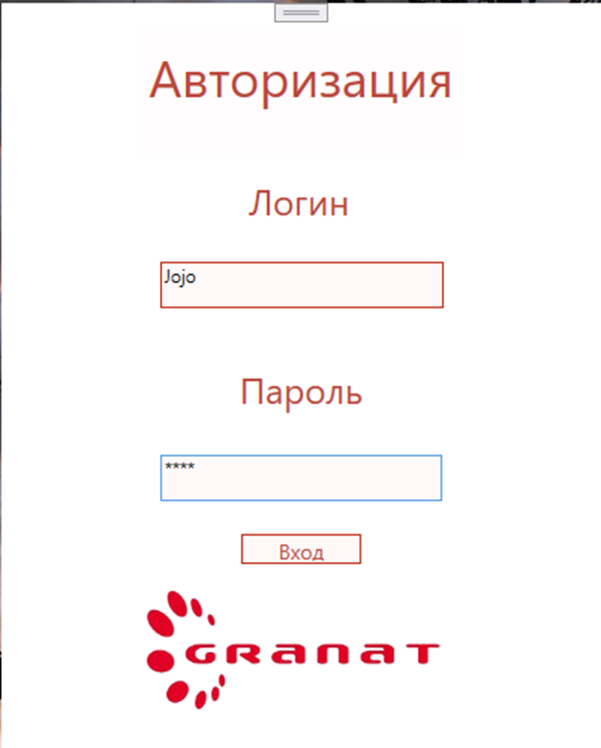

Рисунок 18 Авторизация пользователя

**Задача: «Добавление данных на примере Журнала Подключений»**

Запуск АИС осуществляется двойным кликом левой кнопки мыши по файлу «BazaAb». После данного действия открывается окно авторизации, пользователь вводит логин и пароль, далее нажимает на кнопку «войти». Автоматически открывается главная форма, где осуществляется выбор окон. Пользователь выбирает окно Журнал Подключений, открывается окно, где осуществляется добавление записи о переезде, где пользователь должен заполнить все поля и нажать кнопку «применить». Данные автоматически заполнятся в таблицу и не требуется ручное обновление.

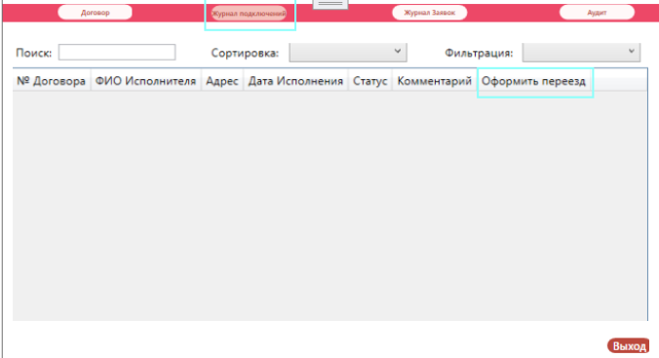

Рисунок 19 Форма выбора Журнала Подключений

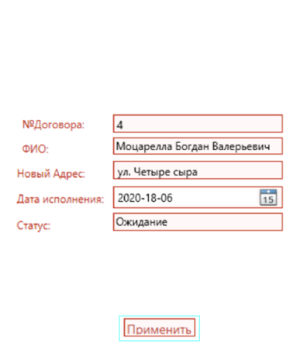

Рисунок 20 ⎯ Окно Добавления записи

**Задача: «Редактирование данных»**

Пользователь выбирает интересующую его запись в таблице и нажимает на кнопку редактирования. Открывается окно редактирования, и пользователь редактирует данные в соответствии с нуждами. После нажимает на кнопку «Применить» и данные автоматически обновляются.

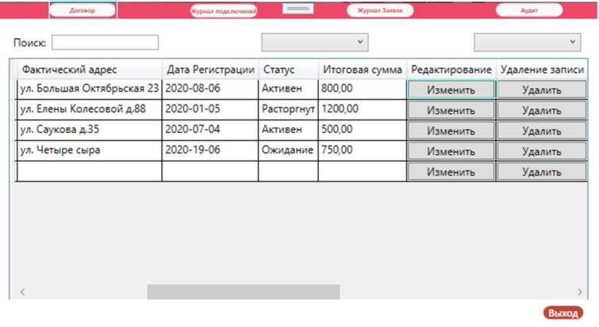

Рисунок 21 ⎯ Окно Договор Редактирование записи

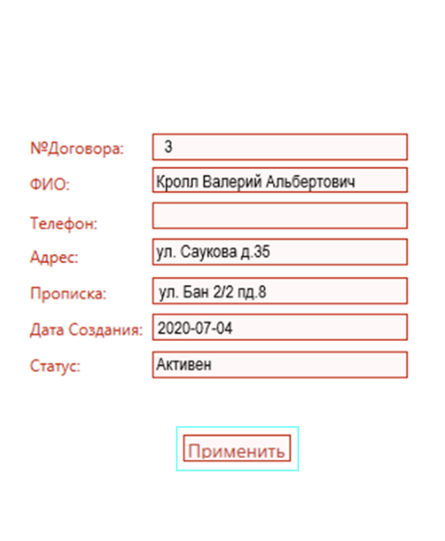

Рисунок 22 ⎯ Окно редактирования записи

**Задача: «Удаление данных»**

Пользователь выбирает запись, которую хочет удалить, нажимает на кнопку «Удалить». Появляется сообщение с необходимостью подтверждения удаления. Для удаления необходимо нажать на кнопку «да». данные автоматически удалятся.

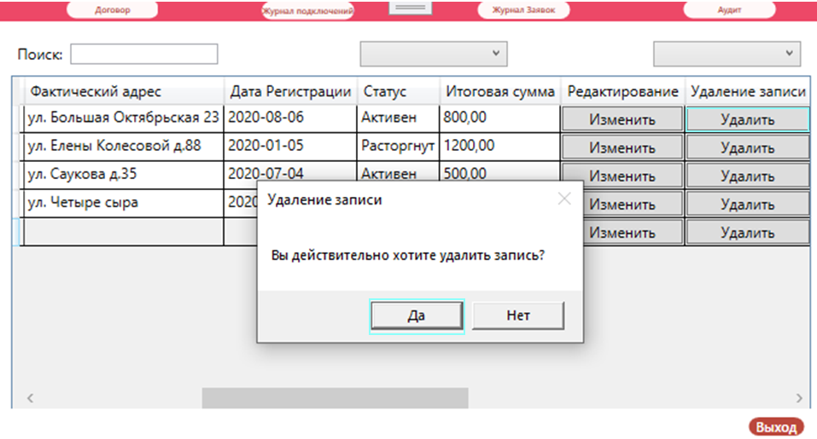

Рисунок 23 ⎯ Окно Договор удаление записи

**АВАРИЙНЫЕ СИТУАЦИИ. ВОССТАНОВЛЕНИЕ БАЗЫ ДАННЫХ**

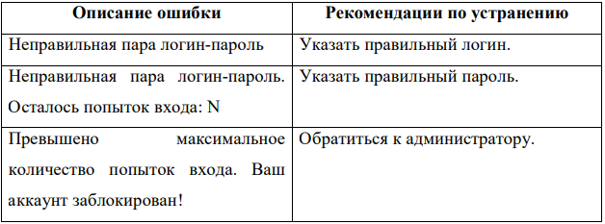

Рисунок 24 Фрагмент таблицы об аварийных ситуациях и способах восстановления БД

**Заключение**

В ходе выполнения выпускной квалификационной работы была достигнута основная цель ⎯ разработано новое программное обеспечение АИС «Обработки и принятия заявок по проведению и настройке Интернет-соединения».

В теоретической части впускной квалификационной работы был сформирован и предоставлен пример анализа предметной области, анализ аналогов и прототипы, определены основные функциональные критерии и рассчитано технико-экономическое обоснование разработки АИС.

В практической части работы был использован структурный подход, спроектированы функциональная диаграмма IDEF0, диаграмма потоков данных Data Flow Diagram (DFD), диаграмма вариантов использования Use case diagram, диаграмма «сущность-связь» ERD, диаграмма Длительности UML, Состояния UML, Последовательности UML. После проектирования АИС была реализована физическая модель программного продукта, также было составлено руководство пользователя. Приведены мероприятия по технике безопасности и охране труда при работе с данной программой.

**Список использованных источников**

**Нормативно-правовые акты**

1. ГОСТ 34.003-90 «Межгосударственный стандарт. Информационная технологии. Комплекс стандартов. на автоматизированные системы. Автоматизированные системы. Термины и Определения (Устарел и изменен на ГОСТ Р 59853-2021 (приказ Росстандарта № 1520-ст от 19.11.2021);
2. ГОСТ Р 52023-2003 «Национальный стандарт Российской Федерации. Сети распределительных систем кабельного телевидения. Основные параметры. Технические требования. методы измерений и испытаний»;
3. ГОСТ 21.101-2020 СПДС «Межгосударственный стандарт. Система проектной документации для строительства. Основные требования к проектной и рабочей документации»;
4. Федеральный закон "О связи" от 07.07.2003 N 126-ФЗ Приказ Министерства РФ по связи и информатизации №113 (от 09.09.2002г);
5. СО 153-34.21.122-2003 Инструкции по устройству молниезащиты зданий, сооружений и промышленных коммуникаций №280 (от 30 июня 2003г);
6. ПУЭ (Правила устройства электроустановок) и ПТЭЭП (Правила технической эксплуатации электроустановок потребителя);
7. ГОСТ Р ИСО 21500-2014 «Руководство по проектному менеджменту» (Guidance on project management);
8. ГОСТ Р 56715.5-2015 «Проектный менеджмент. Системы проектного менеджмента. Часть 5» (Project management. Project management systems. Part 5. Concepts);
9. ГОСТ 15.016-2016 Межгосударственный стандарт. Система разработки и постановки продукции на производство. Tехническое задание. Требования к содержанию и оформлению.
10. ГОСТ 19.201-78 «Межгосударственный стандарт. Единая система программной документации. Техническое задание. Требования к содержанию и оформлению»;
11. Р 50.1.028-2001 «Рекомендации по стандартизации. Информационные технологии поддержки жизненного цикла продукции. Методология функционального моделирования»;
12. ГОСТ Р ИСО 14001-2007 Системы управления окружающей средой. Требования и руководство по применению.-М.: Стандартинформ, 2007;
13. ТК РБ 4.2-МР-05-2002. Методика и порядок работ по определению, классификации и идентификации процессов. Описание процессов на базе методологии IDEF 0. Методические рекомендации.-Мн.:БелГИСС, 2002;

**Электронные ресурсы**

1. Официальный сайт Microsoft corp. Страница для ознакомления с MS Visual Studio [Электронный ресурс] <https://visualstudio.microsoft.com/ru/> (Дата обращения ….);
2. Официальный сайт GanttPro, Руководство по MS Project [Электронный ресурс] <https://blog.ganttpro.com/ru/obzor-ms-microsoft-project/> (Дата обращения …);
3. Официальный сайт Microsoft corp. Страница для ознакомления с MS Visio [Электронный ресурс] <https://www.microsoft.com/ru-ru/microsoft-365/visio/flowchart-software> (Дата обращения ....);
4. Официальный сайт Microsoft corp. Поддержка, Основные задачи в веб-приложении MS PowerPoint [Электронный ресурс] <https://support.microsoft.com/ru-ru/office/основные-задачи-в-веб-приложении-powerpoint-0bd5e44c-bdcc-45fc-8f52-524f90e9413d> (Дата обращения ...);
5. Официальный сайт Microsoft corp. Страница для ознакомления с MS Word [Электронный ресурс] <https://www.microsoft.com/ru-ru/microsoft-365/word> (Дата обращения ...);
6. Официальный сайт Microsoft corp. Документация по SQL [Электронный ресурс] <https://docs.microsoft.com/ru-ru/sql/ssms/download-sql-server-management-studio-ssms-19?view=sql-server-ver16> (Дата обращения …);
7. Официальный сайт компании ООО «Гранат» [Электронный ресурс] <http://www.tv-granat.ru/> (Дата обращения …);
8. Сайт IT Partner Преимущества ИТ Аутсорсинга [Электронный ресурс] <https://it-partner.ru/articles/preimushchestva-it-autsorsinga> (Дата обращения ....);
9. Сайт – блог 1ab «Блог Архитекторов бизнеса» [Электронный ресурс] <https://www.1ab.ru/blog/detail/1s-chto-eto-za-programma-korotko-o-glavnom/> (Дата обращения);
10. Сайт Континент Свободы РФ для свободного использования различных ПП [Электронный ресурс] <https://xn--90abhbolvbbfgb9aje4m.xn--p1ai/sistema-ucheta-zayavok-uchet-i-kontrol-vypolneniya-zayavok/> (Дата обращения…);
11. Официальный сайт SWRIT Профессиональная разработка технической документации, Техническое задание на программу (ПО) [Электронный ресурс] <https://www.swrit.ru/tz-na-programmu.html#:Техническое-задание>. (Дата обращения …);
12. Сайт Vizit.com План выполнения работ по созданию ПО (с ссылкой на) Диаграмма Ганта [Электронный ресурс] <https://vuzlit.com/968923/plan_vypolneniya_rabot_sozdaniyu_programmnogo_produkta> (Дата обращения ...);
13. Сайт-блог Рамиль TRANION Кинзябулатов IDEF0. Знакомство с нотацией и пример использования [Электронный ресурс] <https://trinion.org/blog/idef0-znakomstvo-s-notaciey-i-primer-ispolzovaniya> (Дата обращения ...);
14. Web-версия PDF файла «Структурный анализ потоков данных» [Электронный ресурс] [http://repo.ssau.ru/bitstream/Metodicheskie-ukazaniya/Strukturnyi-analiz-potokov-dannyh-Data-Flow-DiagramsDFD-Elektronnyi-resurs-metod-ukazaniya- 53592/1/Киселев-Д.Ю.-Структурный-анализ.pdf](http://repo.ssau.ru/bitstream/Metodicheskie-ukazaniya/Strukturnyi-analiz-potokov-dannyh-Data-Flow-DiagramsDFD-Elektronnyi-resurs-metod-ukazaniya.pdf) (Ссылка недействительна) (Дата обращения …);
15. Официальный сайт Grapholite, Диаграммы UML [Электронный ресурс] <https://grapholite.ru/uml/> (Дата обращения ….);
16. Сайт Intellect.icu, Программирование и Компьютерные науки, Диаграмма вариантов использования [Электронный ресурс] <https://intellect.icu/diagramma-variantov-ispolzovaniya-use-case-diagram-diagramma-pretsedentov-5214> (Дата обращения ...);
17. Официальный сайт Lucidchart, Что такое ER-диаграмма [Электронный ресурс] <https://www.lucidchart.com/pages/ru/erd-диаграмма> (Дата обращения ....);
18. Официальный сайт Microsoft.Docs WPF [Электронный ресурс] <https://docs.microsoft.com/ru-ru/visualstudio/designers/getting-started-with-wpf?view=vs-2022> (Дата обращения …);
19. Официальный сайт Microsoft.Docs XAML [Электронный ресурс] <https://docs.microsoft.com/ru-ru/dotnet/desktop/wpf/xaml/?view=netdesktop-6.0> (Дата обращения…);
20. Официальный сайт Microsoft.Docs Entity Framework [Электронный ресурс] <https://docs.microsoft.com/ru-ru/dotnet/framework/data/adonet/ef/overview> (Дата обращения ...);

**Приложение А**

**Общая концепция АИС**

**Полное наименование системы:**

Автоматизированная информационная система «Обработки и принятия заявок по проведению и настройке Интернет-соединения».

**Краткое наименование системы**

АИС «BazaAb»

**Целевая аудитория программного продукта**

Приложение направлено на работу компании-провайдера.

**Основные функциональные требования**

* авторизация пользователя в системе;
* добавление/редактирование/удаление данных;
* поиск данных в системе;
* сортировка данных;
* фильтрация данных;
* формирование отчетности.

**Требования к интерфейсу**

* интерфейс должен быть интуитивно понятен пользователю;
* на каждой форме одинаковое оформление интерфейса;
* полное соответствие задачам пользователя;
* название элементов должно соответствовать его функциям;
* название элемента должно быть кратким, но понятным;
* реализовано обеспечение от ошибок;
* разрешено добавление/удаление/редактирование данных.

**Требования к дизайну**

* оформление одним размером и типом шрифта;
* выделение кнопок цветом или другим отличающим оформлением;
* присутствие логотипа компании.



Рисунок 25 ⎯Шаблон Авторизации

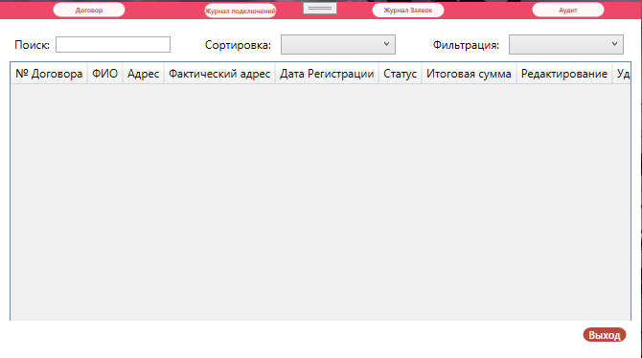

Рисунок 26 ⎯Шаблон Договор

|  |  |
| --- | --- |
| Дата_________ | Подпись заказчика________  Подпись исполнителя________ |

**Приложение Б**

**Бриф на разработку программного обеспечения**  
**О продукте**

Таблица 21 ⎯ Бриф (1)

|  |  |
| --- | --- |
| **О продукте** | **Комментарий** |
| * 1. **Что представляет собой продукт (мобильное приложение, система управления предприятием, дополнительный программный модуль и т.д.)?** | Автоматизированную информационную систему Программный продукт |
| * 1. **Операционная система, с которой должно работать приложение** | Windows, Windows Server, Linux |
| * 1. **Принципиальные отличия от существующих аналогов (при наличии таковых)** | Простой и нативный интерфейс, широкий функциональный ряд, специализированная направленность. |
| * 1. **Какие группы пользователей будут работать с приложением чаще всего? На кого оно рассчитано?** | Менеджер, Тех. поддержка, Рем.Брига. Системный Администратор |
| * 1. **Для чего продукт нужен пользователю? Какие проблемы пользователя он решает?** | * Авторизация в системе. * Принятие/изменение/удаление заявок на подключение абонентов; * Принятие/изменение/удаление заявок о имеющихся проблемах; * формировать вспомогательные отчеты для менеджера, заместителя директора по ИТ и инженера в зависимости от поставленной перед ними задачи. |
| * 1. **Функциональные особенности приложения. Укажите, какие принципиальные процессы должны выполняться при работе с приложением.** | При работе с приложением должны выполняться такие процессы как: добавление, удаление, редактирование существующих записей, поиск, сортировка и печать накладной документации. |
| * 1. **Должно ли приложение интегрироваться в готовую информационную систему, работать с другим программным обеспечением? Перечислите такое ПО.** | Приложение будет связано с SQL server для введения БД. |

Таблица 22 ⎯ Бриф (2)

|  |  |
| --- | --- |
| **О продукте** | **Комментарий** |
| * 1. **Что еще на ваш взгляд нам важно знать о будущей программе, чтобы наша работа была эффективнее?** | Доступный для пользователя интерфейс, понятный на первый взгляд функционал. Быстрый и эффективный отклик ПО. |
| 1. **Интерфейс и функциональность** | |
| * 1. **Опишите, каким вы видите интерфейс пользователя? Какие особенности должны быть учтены при разработке пользовательского интерфейса?** | Интерфейс должен быть простой для понятия обычного пользователя не обладающим высоким знанием ПК. Интерфейс должен быть реализован в одной цветовой гамме. |
| * 1. **Какие цвета (и их количество), на ваш взгляд, предпочтительно использовать при разработке пользовательского интерфейса?** | Не имеет значения |
| * 1. **Должно ли программное обеспечение поддерживать функции создания и отправки отчетов/документов по электронной почте** | Данный функционал не обязателен |
| * 1. **Перечислите языки, которые должно поддерживать приложение** | Русский, английский |
| * 1. **Название продукта (для каждой языковой версии)** | BazaAb |
| * 1. **Требования к производительности системы** | Необходимо чтобы приложение поддерживалось на простых малопроизводительных ПК. |
| * 1. **Требования к безопасности и открытости системы (необходимость аутентификации пользователей, шифрования данных, наличие возможности настраивать групповые политики и т.д.)** | Для реализации безопасности должна использоваться авторизация пользователя для входа в систему. Данные пользователей может заносить и изменять только администратор. |
| * 1. **Перечислите перечень сопроводительной документации, которая будет необходима при сдаче программного продукта в эксплуатацию** | Руководство пользователя  Техническая документация |

Таблица 23 ⎯ Бриф (3)

|  |  |
| --- | --- |
| **О продукте** | **Комментарий** |
| * 1. **Укажите, необходима ли будет наша помощь при интеграции программного обеспечения в вашу информационную систему? Требуется ли обучение пользователей?** | Требуется обучение пользователей и интеграция программного обеспечения |
| * 1. **Приведите примеры программных продуктов, которые вы считаете удачными? (заполнение этого пункта необязательно)** | 1С; Предприятие (модуль БД клиентов),  Система Учета заявок |
| 1. **Информация о компании** | |
| * 1. **Название и адрес компании** | ООО «Гранат» Директор Пименов К.В.  Адрес: Спартаковская 3Б |

|  |  |
| --- | --- |
| Дата_________ | Подпись заказчика________  Подпись исполнителя________ |

**Приложение В**

**Техническое задание на разработку ИС**

1. **Общие сведение**
2. **Объект автоматизации** – компания – провайдер
3. **Заказчик**

ООО «Гранат»

Исполнительный директор: Пименов К.В.

1. **Исполнитель**

Попов А.Е.

1. **Документы, на основании которых создается система**

Основанием для исполнения работ по созданию автоматизированной системы, предусмотренной в настоящем ТЗ, являются документы:

Договор № 1

1. **Нормативная документация**

Конституция Российской Федерации (ст. 29 ч.4 «О праве граждан на информацию»);

Федеральные законы Российской Федерации

* ФЗ от 14 июля 2006г. "Об информации, информационных технологиях и о защите информации";
* ФЗ №3523-1 от 23 сентября 1992г. "О правовой охране программ для электронных вычислительных машин и баз данных" (поправки от 24 декабря 2002 г. № 177-ФЗ);
* ФЗ №110 от 19 июля 1995г. "Об авторском праве и смежных правах" (изменения внесены по постановлению N 207-СФ от 7 июля 2004 года);

ГОСТы, общероссийские и международные стандарты и иные нормативные документы в той их части, которые не противоречат законодательству и целям реализации настоящего Технического задания.

Настоящее техническое задание разработано в соответствии с ГОСТ 34.602-89 «Комплекс стандартов на автоматизированные системы. Техническое задание на создание автоматизированной системы»

При разработке автоматизированной системы и создании проектно-эксплуатационной документации исполнитель руководствуется основными требованиями следующих нормативных документов:

ГОСТ Р 53622-2009 «Стадии и этапы жизненного цикла, виды и комплектность документов»

ГОСТ 34.201-91 «Виды, комплектность и обозначения документов при создании автоматизированных систем»

ГОСТ 34.603-89 «Виды испытаний автоматизированных систем»

ГОСТ 28195-89 «Оценка качества программных средств. Общее положение»

ГОСТ 28806-90 «Качество программных средств. Термины и определения»

ГОСТ Р ИСО/МЭК 12207-99 «Информационная технология. Процессы жизненного цикла программных средств»

1. **Сроки выполнения работ**

Начало работы – 02.10.2021

Окончание работы – 25.10.2021

1. **Назначение и цели создания системы**
2. **Назначение системы**

Система предполагается для использования персонала организации-провайдера для увеличения эффективности и скорости работ сотрудников и качества обработки заявок клиента. Система позволит хранить данные о количестве абонентов, датах заявок, эффективно формировать список заявок на подключение клиентов. Ожидаемый итоговый результат – эффективная работа с клиентами без увеличения штата сотрудников без потери качества предоставляемых услуг.

1. **Цели создания системы**

* Внесение информации о новых клиентах в соответствующую БД организации;
* Изменение уже существующих данных в соответствующей БД организации;
* Удаление как одной/нескольких записей о клиенте, так и полное удаление данных по клиенту из соответствующей БД организации;
* Импорт данных из соответствующей БД организации в готовую форму соответствующего документа
* Возможность проследить историю заявок определенного клиента;
* Возможность проследить историю выполнения определенным сотрудником заявок по всем принятым им заявкам об проблемах клиента;
* Сформировать новую заявку об актуальной проблеме клиента;
* Сформировать отчет о проведенных мероприятиях по работе с клиентами.

**3. Характеристика объекта автоматизации**

**3.1 Краткие сведения об объекте автоматизации**

Объект автоматизации:

* организация, уполномоченная на выполнение инженерных работ в области теле- и оптоволоконной коммуникации.
* работа сотрудников: менеджера, тех. Поддержки, технического отдела и администратора.

Интернет-провайдер — организация, предоставляющая услуги доступа к сети Интернет и иные связанные с Интернетом услуги (cм. Анализ Предметной области).

**4. Требования к системе**

**4.1 Требования к системе в целом**

Информационная система должна иметь базу для хранения информации и подсистемы для ввода-вывода данных, предусматривающих web-интерфейс работы пользователя с ними.

Система должна поддерживать разграничение прав доступа с возможностью формирования групп пользователей (сотрудник администратор) и присвоение группе и каждому пользователю определенных прав на доступ к данным информационной системы.

Разрабатываемая система должна включать организационно-технические модули, обеспечивающие функционирование системы каждый, их которых объединяет подсистемы в соответствии с их назначением:

Модуль ведения базы данных Автосервиса:

* Подсистема администрирования БД
* Подсистема ввода-вывода
* Подсистема импорта-экспорта
* Подсистема качества

Модуль управления доступом:

* Подсистема администрирования доступа
* Подсистема предоставляемых услуг

При организации пилотного варианта АИС функциональность системы ограничивается в соответствии с условием:

Не организуется автоматизирование процессов взаимодействия с различными системами.

Подсистема администрирования БД:

Подсистема поддерживает процессы управления БД и обеспечивает работоспособность целостность и сохранность данных. Функциональность данной подсистемы основывается на технологических решениях СУБД и технических регламентах в области выполнения работ по производству и использованию БД.

Подсистема ввода/вывода:

Подсистема предназначена для выполнения процесса работы с БД в части её информационного содержания и организует процессы доступа к БД и управления ими. Данная подсистема необходима для добавления удаления редактирования данных клиентов при записи на выполнение ремонтных работ.

Подсистема импорта/экспорта:

Подсистема предназначена для реализации процедур конвертирования данных и должна обеспечивать:

* Преобразование форматов представления пространственных данных
* Преобразование структур пространственных данных

Подсистема качества:

Данная подсистема предназначена для реализации:

Данная подсистема предназначена для реализации процессов оценки качества пространственных данных, основанных на соответствии техническим требования и определении непротиворечивости БД.

Подсистема администрирования доступа:

Подсистема администрирования доступа поддерживает разграничение прав доступа с возможностью формирования групп пользователей и присвоение группе и каждому пользователю определенных полномочий и времени их действия на доступ к ресурсам информационной системы.

Подсистема предоставления услуг:

Подсистема объединяет процессы предоставления доступа к информационным ресурсам. Так же:

* Выбор данных клиентов
* Выбор и предоставление данных по запросу
* Размещение данных о клиенте, включая список выполняем работ

**4.1.1 Требования к способам и средствам связи для информационного обмена между компонентами системы.**

В качестве протокола взаимодействия между компонентами системы на транспортно-сетевом уровне необходимо использовать протокол TCP/IP. Для организации информационного обмена между компонентами системы должны использоваться специальные протоколы прикладного уровня.

**4.1.2 Требования к режимам функционирования**

Система должна поддерживать следующие режимы функционирования:

Основной режим, в котором подсистемы выполняют все свои основные функционирования.

Профилактический режим, в котором одна или несколько подсистем не выполняют свои функции.

Так же должны быть предусмотрены технологические перерывы в работе в соответствии с регламентом работы системы.

**4.1.3 Пользователи системы**

В разрабатываемой информационной системе должны быть предусмотрены следующие роли пользователей:

* Администратор
* Тех. поддержка
* Механик
* Менеджер

Требования к уровню компетенции и квалификации пользователей в предметной области системы, определяются их должностными полномочиями и другими нормативно-методическими документами, проекты которых должны быть разработаны на этапы разработки эксплуатационной документации.

**4.1.4 Технический персонал системы**

Информация о персонале расположена в Анализе Предметной области (см. Пользователи и их функциональные возможности в АИС)

**4.1.5 Требования к надежности**

При возникновении сбоев в аппаратном обеспечении, включая аварийное отключение электропитания, информационная система должна автоматически восстановить свою работоспособность после устранения сбоев и корректного перезапуска программного обеспечения.

Система должна обеспечивать корректную обработку аварийных ситуаций, вызванных неверными действиями сотрудника, неверным форматом данных или недопустимым значением. В указанных случаях пользователю должны выдаваться соответствующие аварийные сообщения об ошибке, после чего возвращаться в рабочее состояние.

**4.1.6 Требования к безопасности**

Все внешние элементы технических средств системы, находящиеся под напряжением, должны иметь защиту от случайного прикосновения, а сами технические средства иметь зануление или защитное заземление в соответствии с ГОСТ 12.1.030-81 и ПУЭ.

Система электропитания должна обеспечивать защитное отключение при перегрузках и коротких замыканиях в цепях нагрузки, а также аварийное ручное отключение.

Общие требования пожарной безопасности должны соответствовать нормам на бытовое электрооборудование. В случае возгорания не должно выделяться ядовитых газов и дымов. После снятия электропитания должно быть допустимо применение любых средств пожаротушения.

Факторы, оказывающие вредные воздействия на здоровье со стороны всех элементов системы (в том числе инфракрасное, ультрафиолетовое, рентгеновское и электромагнитное излучения, вибрация, шум, электростатические поля, ультразвук строчной частоты и т.д.), не должны превышать действующих норм

**4.1.7 Требования к защите информации от несанкционированного доступа**

1. Защита информации представляет собой принятие правовых, организационных и технических мер, направленных на:

* обеспечение защиты информации от неправомерного доступа, уничтожения, модифицирования, блокирования, копирования, предоставления, распространения, а также от иных неправомерных действий в отношении такой информации;
* соблюдение конфиденциальности информации ограниченного доступа;
* реализацию права на доступ к информации.

1. Государственное регулирование отношений в сфере защиты информации осуществляется путем установления требований о защите информации, а также ответственности за нарушение законодательства Российской Федерации об информации, информационных технологиях и о защите информации.
2. Обладатель информации, оператор информационной системы в случаях, установленных законодательством Российской Федерации, обязаны обеспечить:

* предотвращение несанкционированного доступа к информации и (или) передачи ее лицам, не имеющим права на доступ к информации;
* своевременное обнаружение фактов несанкционированного доступа к информации;
* предупреждение возможности неблагоприятных последствий нарушения порядка доступа к информации;
* недопущение воздействия на технические средства обработки информации, в результате которого нарушается их функционирование;
* возможность незамедлительного восстановления информации, модифицированной или уничтоженной вследствие несанкционированного доступа к ней;
* постоянный контроль за обеспечением уровня защищенности информации;
* нахождение на территории Российской Федерации баз данных информации, с использованием которых осуществляются сбор, запись, систематизация, накопление, хранение, уточнение (обновление, изменение), извлечение персональных данных граждан Российской Федерации.

1. Требования о защите информации, содержащейся в государственных информационных системах, устанавливаются федеральным органом исполнительной власти в области обеспечения безопасности и федеральным органом исполнительной власти, уполномоченным в области противодействия техническим разведкам и технической защиты информации, в пределах их полномочий. При создании и эксплуатации государственных информационных систем используемые в целях защиты информации методы и способы ее защиты должны соответствовать указанным требованиям.
2. Федеральными законами могут быть установлены ограничения использования определенных средств защиты информации и осуществления отдельных видов деятельности в области защиты информации.

**4.1.8 Требования по сохранности информации при авариях**

Программное обеспечение информационной системы должно автоматически восстанавливать свое функционирование после аварии при корректном перезапуске аппаратных средств. Должна быть предусмотрена возможность организации автоматического или ручного резервного копирования данных.

**4.2 Требования к Функциональности системы**

Данный фрагмент расположен в тексте главы Анализ Предметной области (см. Функции АИС)

Устав проекта.

ООО «Гранат» далее именуема **«Заказчик»**, в лице *Пименова Константина Викторовича*, действующая на основании *устава компании,* с одной стороны и *аутсорсера*, именуемого в дальнейшем **«Исполнитель»**, в лице *Попова А.Е.*, действующего на основании *договора*, с другой стороны, далее вместе и по отдельности именуемые соответственно «Стороны» или «Сторона», заключили настоящий договор (далее Договор) о нижеследующем.

Предмет Договора

* 1. Исполнитель обязуется выполнить, а Заказчик принять и оплатить работы по **проектированию информационной системы обработки и принятия заявок по проведению и настройке Интернет-соединения на основе Базы Данных Компании-Заказчика**, далее по тексту – Работы, в соответствии с Техническими Требованиями (ТТявляющемся неотъемлемой частью настоящего Договора.

Стоимость работ и порядок расчетов

* 1. Стоимость Работ по настоящему Договору, в соответствии с Протоколом соглашения о договорной цене составляет **97 249,80** руб.
  2. Все платежи по настоящему Договору производятся в Российских рублях по банковским реквизитам Сторон настоящего Договора.
  3. Работы, указанные в п.1.1. настоящего Договора, выполняются в несколько этапов, в соответствии с Календарным планом.
  4. Оплата работ выполняется Заказчиком по факту выполнения работ по каждому этапу в течение 3 банковских дней с момента получения Заказчиком счета-фактуры, выставленного Исполнителем на основании подписанного Сторонами Акта сдачи-приемки по соответствующему этапу работ (п.4.2. настоящего Договора).
  5. Первичные учетные документы, составляемые во исполнение обязательств Сторон по настоящему Договору, должны соответствовать требованиям статьи 9 Федерального закона от 21.11.1996 г. № 129-Ф3 «О бухгалтерском учете» и дополнительно содержать информацию о номере и дате подписания Договора, а также ссылку на номер и дату Технического задания.

Оригиналы документов, составляемые во исполнение обязательств Сторон по настоящему Договору (счета, счета-фактуры, акты выполненных работ или оказанных услуг, накладные) предоставляемые Заказчику, должны направляться по адресу: ул. Гагарина, 8

* 1. Контактными лицами Сторон настоящего договора являются:

От Заказчика –Пименов К.В., тел. –

От Исполнителя – Попов А.Е., тел. –

Права и обязанности сторон

* 1. От Заказчика требуется:
     1. Своевременно предоставлять Исполнителю необходимую информацию для выполнения работ.
     2. Производить оплату работ в порядке, предусмотренным настоящим Договором.
     3. Принимать результаты выполненных работ в соответствии с условиями настоящего Договора.
  2. Заказчик имеет право:
     1. Контролировать ход и качество выполненных работ Исполнителем по настоящему Договору.
     2. Требовать от Исполнителя информацию, на которой основывается мнение Заказчика при выполнении работ по настоящему Договору.
     3. В одностороннем порядке изменить состав Работ, уведомив об этом Исполнителя не позднее, чем в 30 календарных дней. При этом Заказчик оплатить фактически выполненные Исполнителем Работы.
  3. Исполнитель обязуется:
     1. Выполнять работы в соответствии с условиями настоящего Договора и передавать Заказчику их результаты по Актам сдачи-приемки этапов работ в предусмотренные Договором сроки.
     2. Выполнять работы по настоящему Договору с исполнителем программного обеспечения и программных инструментальных средств (или средств для разработки ПО и СУБД), принадлежащих Исполнителю на законных основаниях.
     3. Предоставить все необходимые для эксплуатации программного обеспечения технически и иные документы.
     4. Устранять замечания, возникшие у Заказчика к результату выполненных работ по какому-либо этапу, в срок не более 5 дней с даты получения мотивированного отказа Заказчика от приемки работ по соответствующему этапу.
     5. При выполнении работ на территории Заказчика обеспечить соблюдение своими работника/себя правил внутреннего распорядка, режима работы Заказчика и утвержденным им требований в области промышленной и пожарной безопасности.
  4. Исполнитель имеет право:
     1. Самостоятельно определять способы выполнения задания Заказчика.
     2. Привлекать, по согласованию с Заказчиком, к выполнению работ по настоящему Договору третьих лиц. Исполнитель несет перед Заказчиком ответственность за последствия неисполнения или ненадлежащего исполнения обязательств привлеченными третьими лицами.
     3. Досрочно выполнить Работы по этапам. Заказчик вправе принять и оплатить досрочно выполненные Работы в порядке, предусмотренном разделами настоящего Договора в соответствии со стоимостью.

Права сдачи и приемки работ

* 1. Приемка выполненных работ осуществляется путем подписания Сторонами Актов сдачи-приемки работ по каждому этапу в соответствии с Календарным планом.
  2. После окончания выполнения работ по каждому из этапов Исполнитель передает Заказчик результат работ по этапу, в том числе необходимую техническую документацию, предусмотренную Календарным планом и соответствующим Техническим заданием, и подписанный со своей стороны Акт сдачи-приемки работ по этапу в срок не позднее 10 дней, с даты окончания соответствующего этапа, но не позднее 3 числа месяца, следующего за отчетным. Заказчик обязан рассмотреть переданный ему результат работ по этапу и направить Исполнителю в срок не позднее 3 дней с момента получения от Исполнителя Акта сдачи-приемки работ по этапу подписанный Заказчиком Акт либо, при наличии замечаний к результату работ по этапу, - мотивированный отказ от его принятия с указанием замечаний, которые должны быть устранены.
  3. Одновременно с передачей Заказчику результатов работ по этапу согласно п.4.2. настоящего Договора Исполнитель обязуется передавать Заказчику счет-фактуру, оформленный с соблюдением порядка, установленного законодательством Российской Федерации.
  4. Исполнитель, получив мотивированный отказ Заказчика от приемки результата работ по этапу и подписания Актов сдачи-приемки работ по этапу, обязан устранить недостатки и предоставить Заказчику результат работ по этапу, доработанный с учетом замечаний Заказчика, после чего Заказчиком проводиться повторная процедура рассмотрения и принятия результатов работ по этапу.
  5. В случае получения Исполнителем мотивированного отказа Заказчика от приемки промежуточных результатов работ по какому-либо этапу работ срок выполнения работ по этому этапу может быть увеличен на период исправления замечаний, возникших у Заказчика к результату выполненных по этапу работ, но не более чем на срок, необходимый для устранения таких замечаний, установленный в п.3.3.3. настоящего Договора. В этом случае срок выполнения работ по следующим этапам переносится на соответствующий период времени.
  6. Если после устранения недостатков и повторной приемки результатов работ, результаты не соответствуют требованиям Договора и не приняты Заказчиком, последний вправе отказаться от исполнения настоящего Договора и потребовать от Исполнителя возмещения причиненных убытков.

Гарантийное обслуживание

* 1. Исполнитель обязуется осуществлять Гарантийное обслуживание ПО, входящего в состав разработки по настоящему Договору программного обеспечения и установленного на оборудовании Заказчика, в течение гарантийного срока, равного 36 календарных месяцев со дня подписания Акта сдачи-приемки последнего этапа работ по соответствующему Техническому заданию к настоящему Договору.
  2. В случае выявления в течение указанного в настоящем пункте гарантийного срока ошибка в разработанном ПО Исполнитель обязуется устранить такие ошибки в срок не более 25 дней с момента обращения Заказчика. Под ошибкой понимается поведение системы, противоречащее условиям технических требований и/или приводящее к аварийному завершению работы. Сроки исправления ошибки могут быть изменены по согласованию Сторон.
  3. До начала гарантийного обслуживания Исполнитель обязуется осуществлять консультирование специалистов Заказчика / его аффилированных лиц и подрядчиков – администраторов ПО по порядку пользования ПО.

Ответственность Сторон

* 1. За неисполнение или ненадлежащее выполнение обязательств по настоящему Договору Исполнитель и Заказчик несут ответственность в соответствии с действующим законодательством Российской Федерации.
  2. За нарушение Исполнителем сроков выполнения работы по этапу Заказчик вправе взыскать с него неустойку в размере 0.3% цены работы за каждый день просрочки исполнения обязательств.
  3. За нарушение Исполнителем в срок недостатков и замечаний, перечисленных в мотивированном отказе Заказчика от приемки работ по какому-либо этапу, а также за не устранение в срок ошибок в разработанном ПО в течение гарантийного срока Заказчик вправе взыскать с Исполнителя неустойку в размере 2-3% от цены работы за каждый день просрочки исполнения обязательств.
  4. За нарушение Заказчиком сроков оплаты Исполнитель вправе взыскать с него неустойку в размере 5% цены работы за каждую неделю просрочки исполнения обязательств.
  5. В случае если в результате нарушения Исполнителем обязательств, предусмотренных настоящим Договором, Заказчиком при осуществлении им переданных Исполнителем прав на объекты интеллектуальной собственности будут нарушены права третьих лиц, Исполнитель обязан возместить Заказчику убытки, причиненные таким нарушением, в полном объеме.
  6. Применение мер ответственности в соответствии с разделом 7 настоящего Договора не освобождает Стороны от выполнения обязательств, принятых ими на себя по Договору.
  7. В случае отказа Исполнителя от предоставления Информации согласно п.10.7 настоящего Договора, фактического непредставления такой Информации, предоставления Информации с нарушением сроков, установленных в настоящем Договоре, или предоставления недостоверной Информации ООО «Гранат» вправе в одностороннем порядке отказаться в исполнении Договора путем направленного письменного уведомления о прекращении Договора в течение 5 (пяти) рабочих дней с момента направленного уведомления.
  8. В случае предоставления Информации в неполном объеме (т.е. непредставление какой-либо информации, указанной в форме), ООО «Гранат» направляет повторный запрос о представлении Информации по форме указанной в п.10.7 настоящего Договора, дополненной отсутствующей информацией с указанием сроков ее предоставления. В случае непредставления такой информации, нарушения сроков ее предоставления, а также предоставления недостоверной информации ООО «Гранат» вправе в одностороннем порядке отказаться от исполнения настоящего Договора путем отправки письменного уведомления о прекращении Договора в течение 5(пяти) рабочих дней с момента направленного уведомления.

Форс-мажоры

* 1. Стороны не несут ответственности за неисполнение любого из своих обязательств, если докажут, что такое неисполнение было вызвано Форс-мажорными обстоятельствами, т.е. событиями или обстоятельствами, действительно находящимися вне контроля такой Стороны, наступившими после заключения настоящего Договора, носящими непредвиденный и непредотвратимый характер. К форс-мажорным обстоятельствам относятся, в частности, пожары, наводнения, землетрясения, военные действия и т.д. и их последствия, а также запретительные меры государственных органов, если эти обстоятельства непосредственно повлияли на исполнения настоящего Договора.
  2. Время, которое требуется Сторонами для исполнения своих обязательств по настоящему Договору, будут продлено на любой срок, в течение которого было отложено исполнение по причине перечисленных обстоятельств.
  3. В случае продолжительности форс-мажорных обстоятельств более 30 (тридцати) дней, любая из сторон имеет право расторгнуть настоящий Договор по письменному уведомлению другой стороны.
  4. Несмотря на наступление форс-мажора, перед прекращением Договора вследствие форс-мажорных обстоятельств, Стороны осуществляют окончательные взаиморасчеты.
  5. Сторона, для которой стала невозможно исполнение Договора по причине наступления форс-мажорных обстоятельств, должна незамедлительно уведомить другую Сторону в письменном виде о возникновение вышеуказанных мажорных обстоятельствах, а также в течение 30 дней предоставить другой Стороне подтверждение форс-мажорных обстоятельств. Таким подтверждением будет являться справка или иной соответствующий документ, выданный Торгово-промышленной палатой или иной организацией, выполняющей аналогические функции, расположенными по месту возникновения форс-мажорных обстоятельств.

Адреса, банковские реквизиты и подписи сторон

Таблица 24 ⎯ Адреса, банковские реквизиты и подписи сторон

|  |  |  |  |
| --- | --- | --- | --- |
| Заказчик | Пименов К.В. | Заказчик | Попов А.Е. |
| Местонахождение | Ярославская обл., г. Ярославль, ул. Спартаковская, д. 3Б | Местонахождение | Ул. Гагарина 8 |
| Почтовый индекс | 150025 | Почтовый индекс | 150025 |
| ИНН | 7603000074 | ИНН |  |
| КПП | 760301001 | КПП |  |
| Банковские реквизиты |  | Банковские реквизиты |  |
| ОКПО | 21738649 | ОКПО |  |
| ОКАТО | Ярославская область, Ярославль, Заволжский | ОКАТО | Ярославская область, Ярославль, Заволжский |
| ОКТМО | Ярославская область, г Ярославль | ОКТМО | Ярославская область, г Ярославль |
| От Заказчика | Пименов К.В.  Ген. Директор ____________  Подпись | От Исполнителя | Попов А.Е.  Аутсорсер  Подпись |

**Приложение Г**

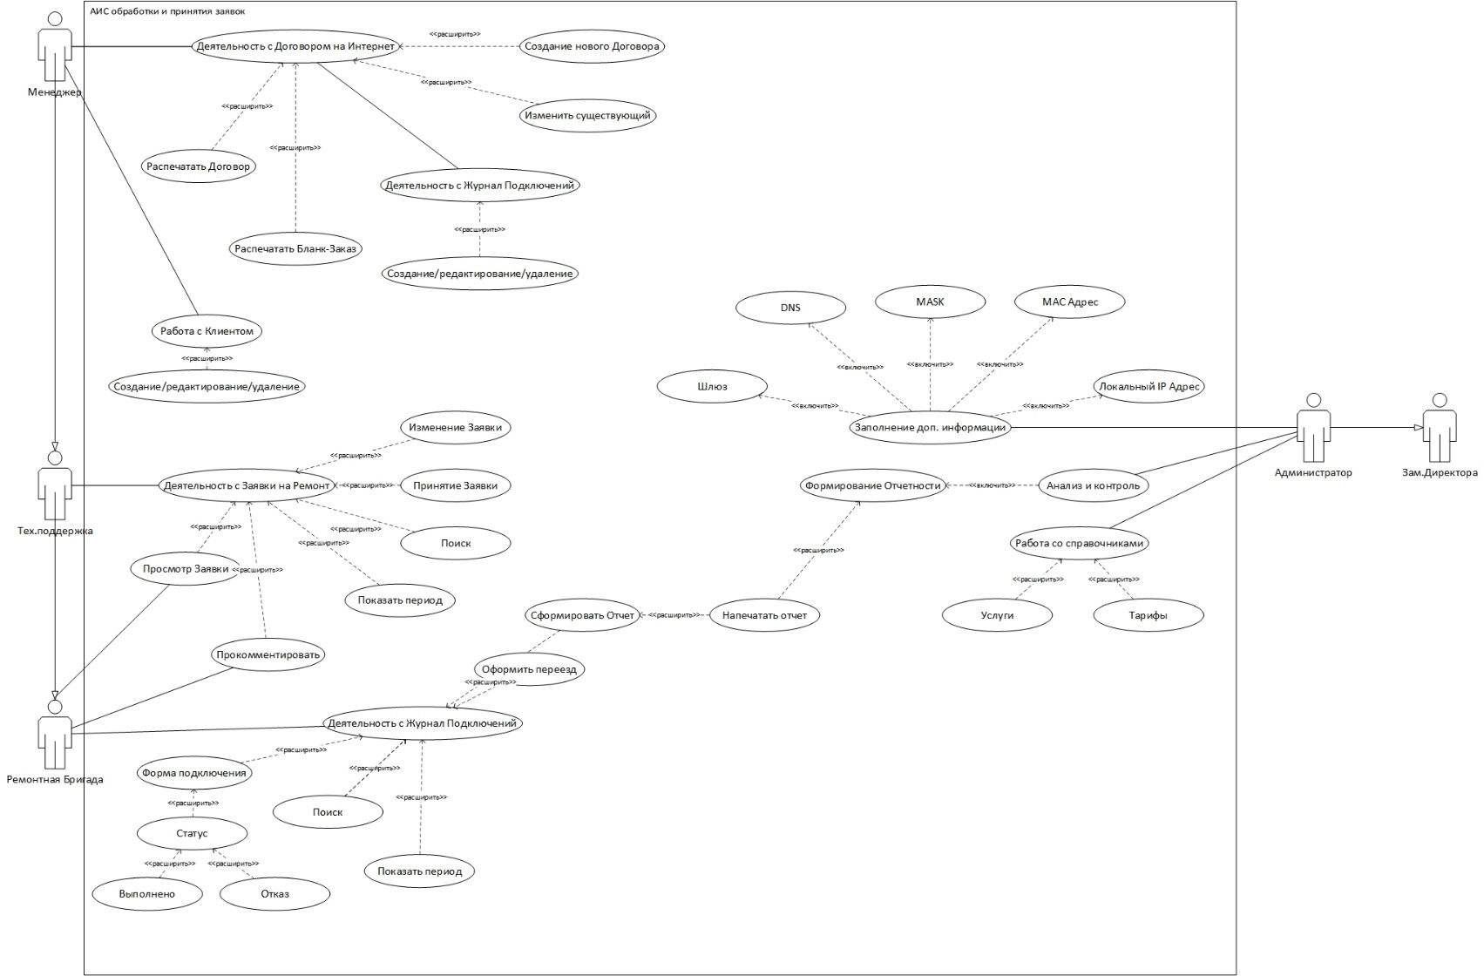

Рисунок 27 ⎯ Диаграмма Вариантов-Использования

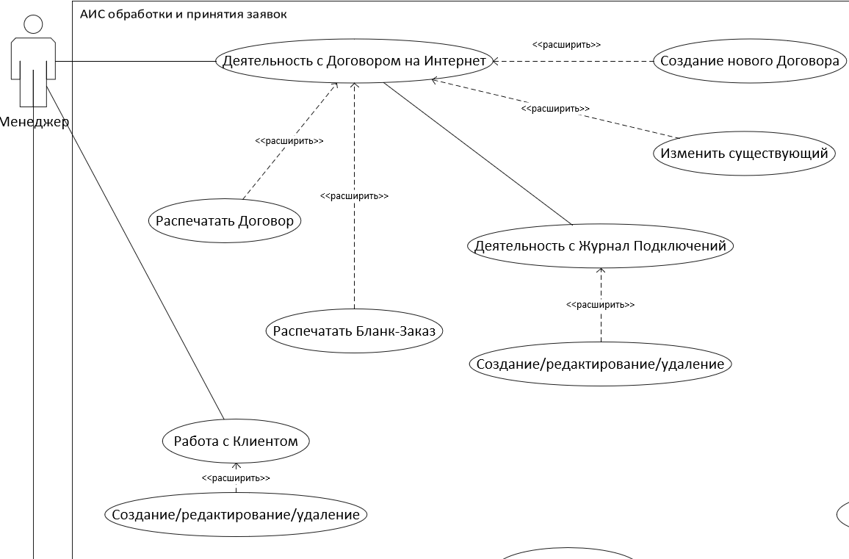

Рисунок 8 1 ⎯ Диаграмма вариантов использования (1)

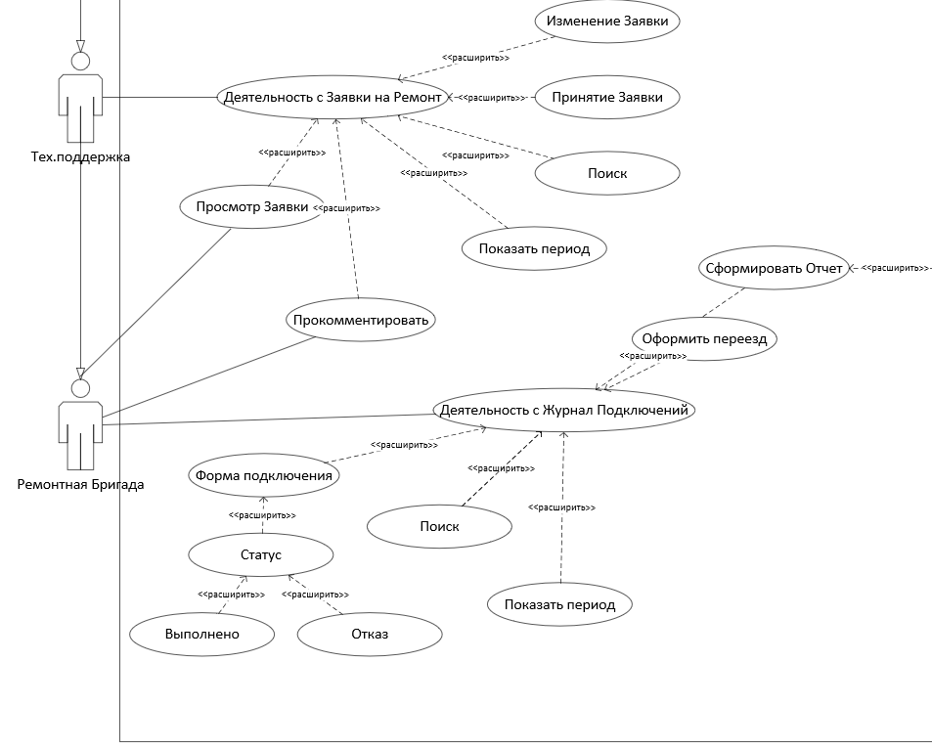

Рисунок 8 2 Диаграмма вариантов использования (2)

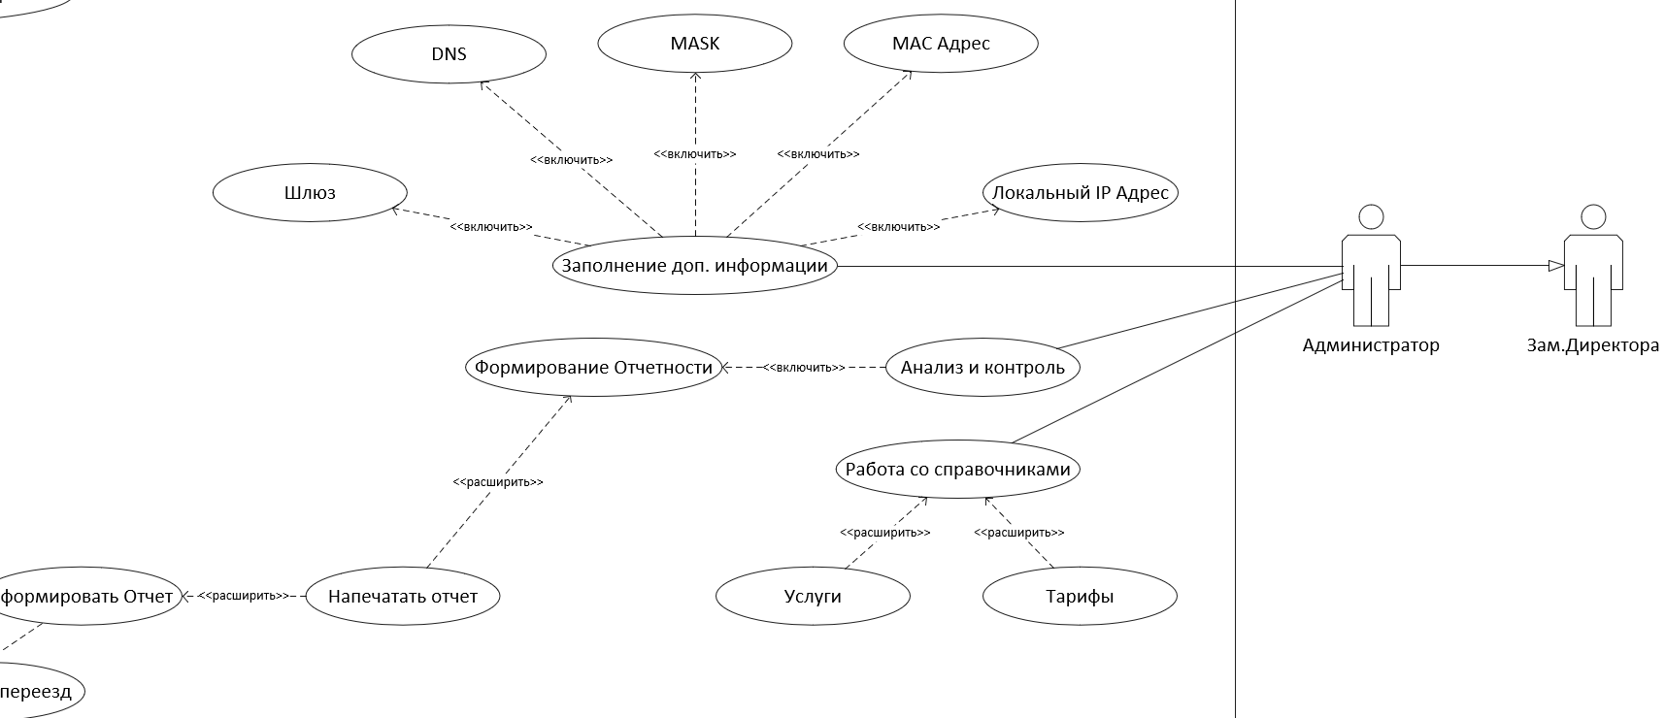

Рисунок 8 3 Диаграмма вариантов использования

**Приложение Д**

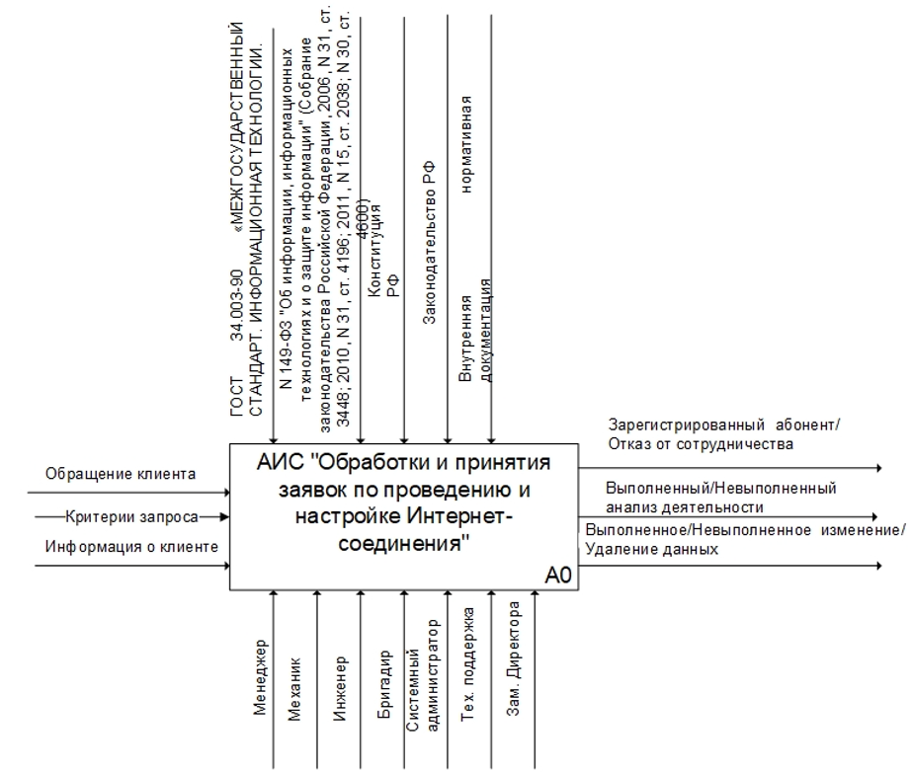

Рисунок 28 ⎯ Контекстная диаграмма IDEF0

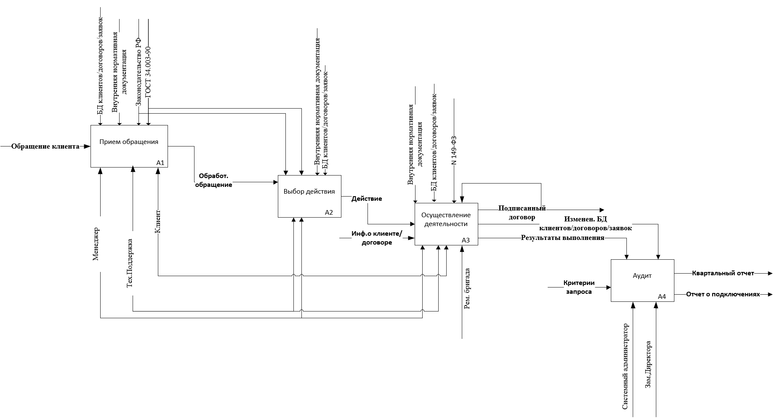

Рисунок 9.1- Декомпозиция A0 контекстной диаграммы IDEF0

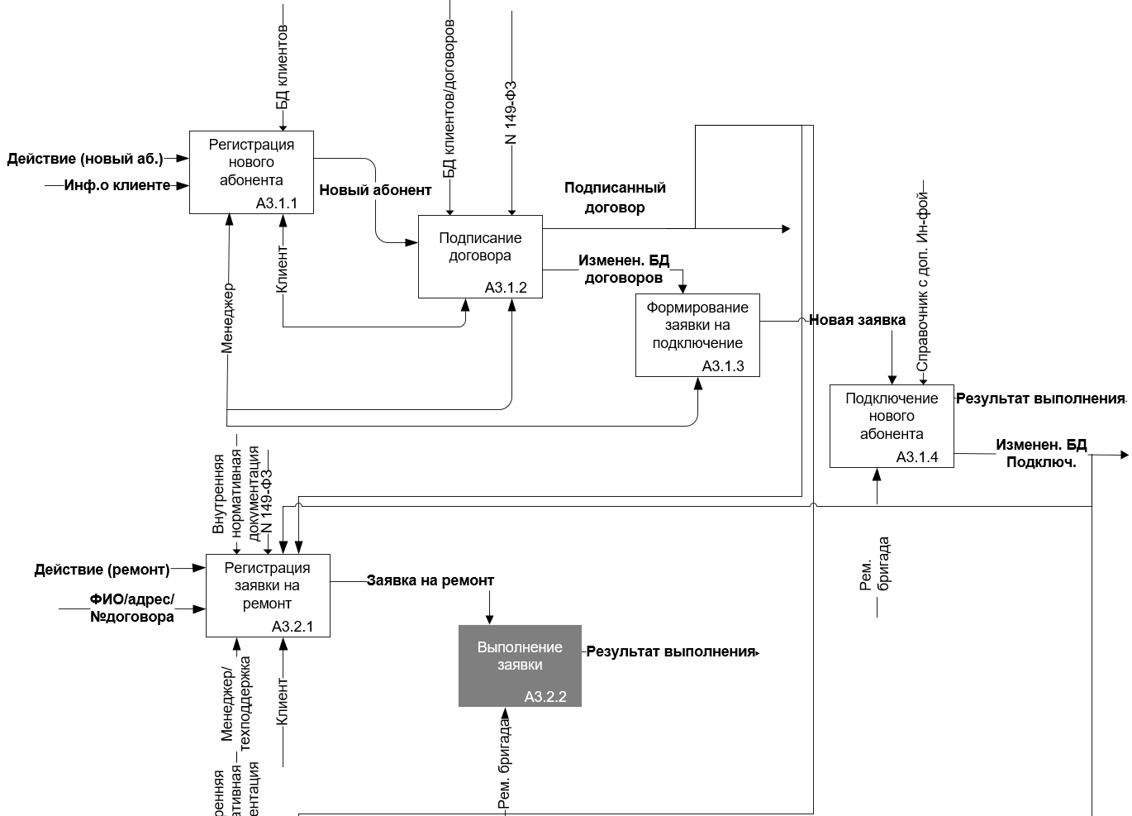

Рисунок 9.2 ⎯ Декомпозиция А3 Контекстной диаграммы IDEF0 (1)

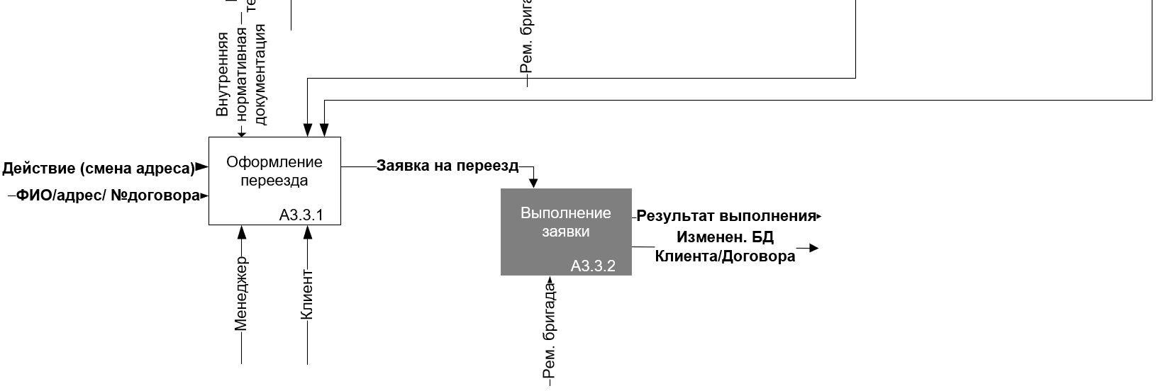

Рисунок 9.3 ⎯ Декомпозиция А3 Контекстной диаграммы IDEF0 (2)

**Приложение Е**

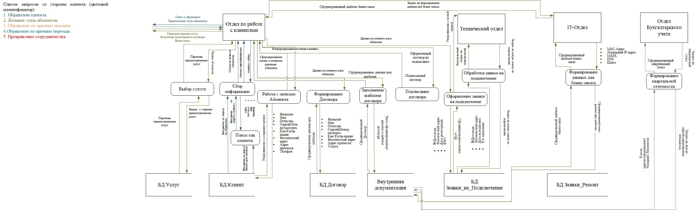

Рисунок 29 ⎯ Диаграмма потоков Данных

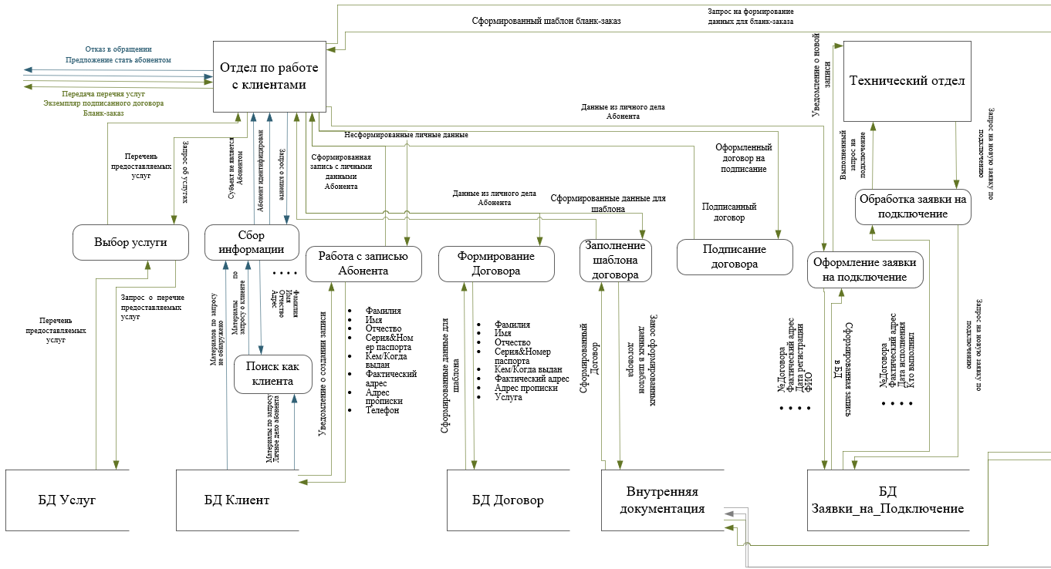

Рисунок 10.1 ⎯ Диаграмма потоков данных (1)

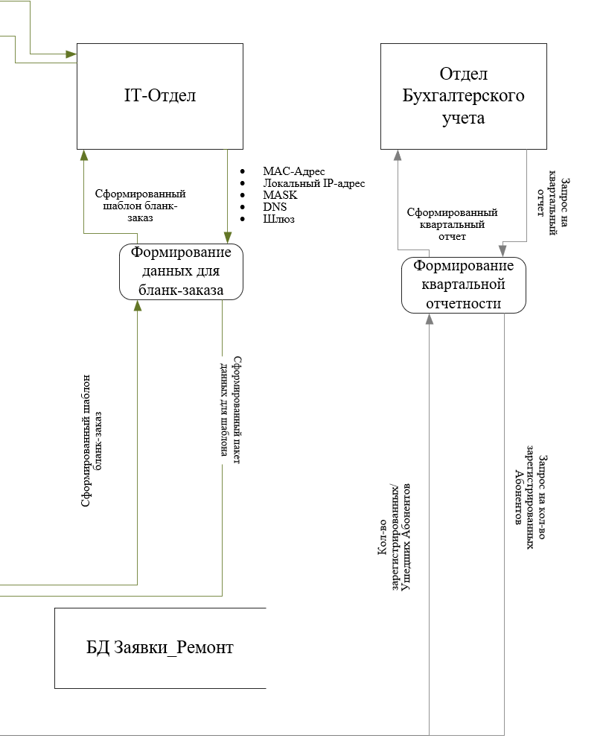

Рисунок 10.2 ⎯ Диаграмма потоков данных (2)

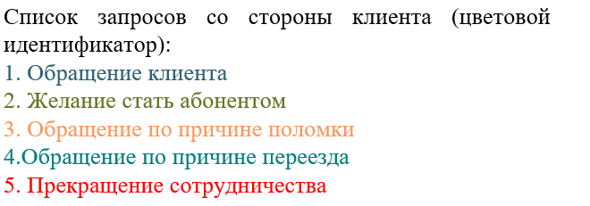

Рисунок 30 ⎯ Цветовые идентификаторы потоков

**Приложение Ж**

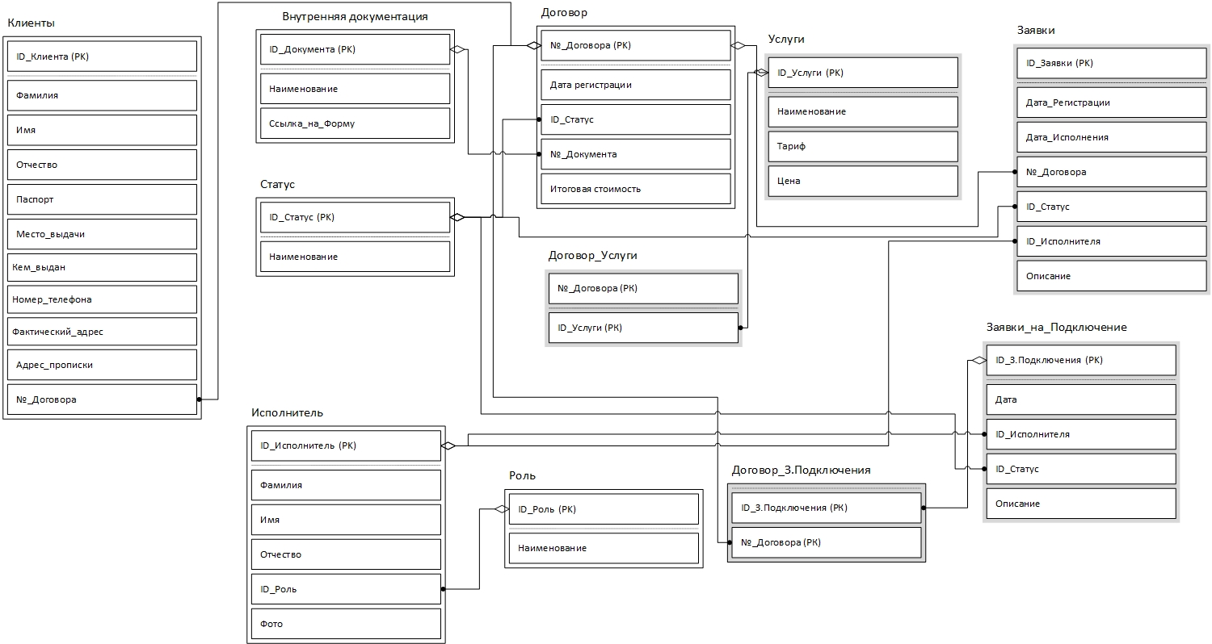

Рисунок 31 ⎯ Концептуальная модель ER-диаграммы

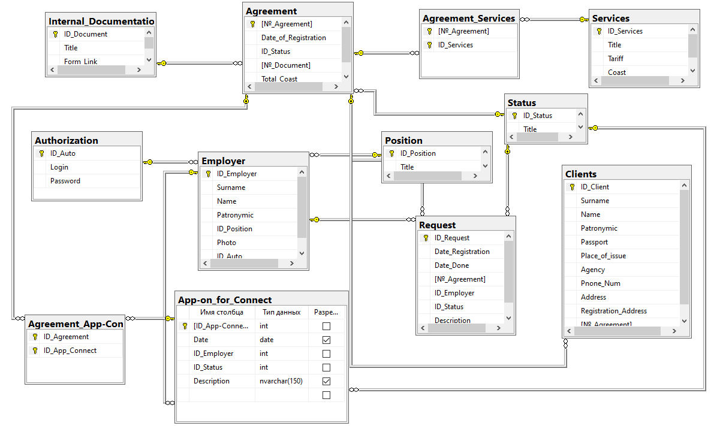

Рисунок 32 ⎯ Схема данных (Физическая модель)

**Приложение З**

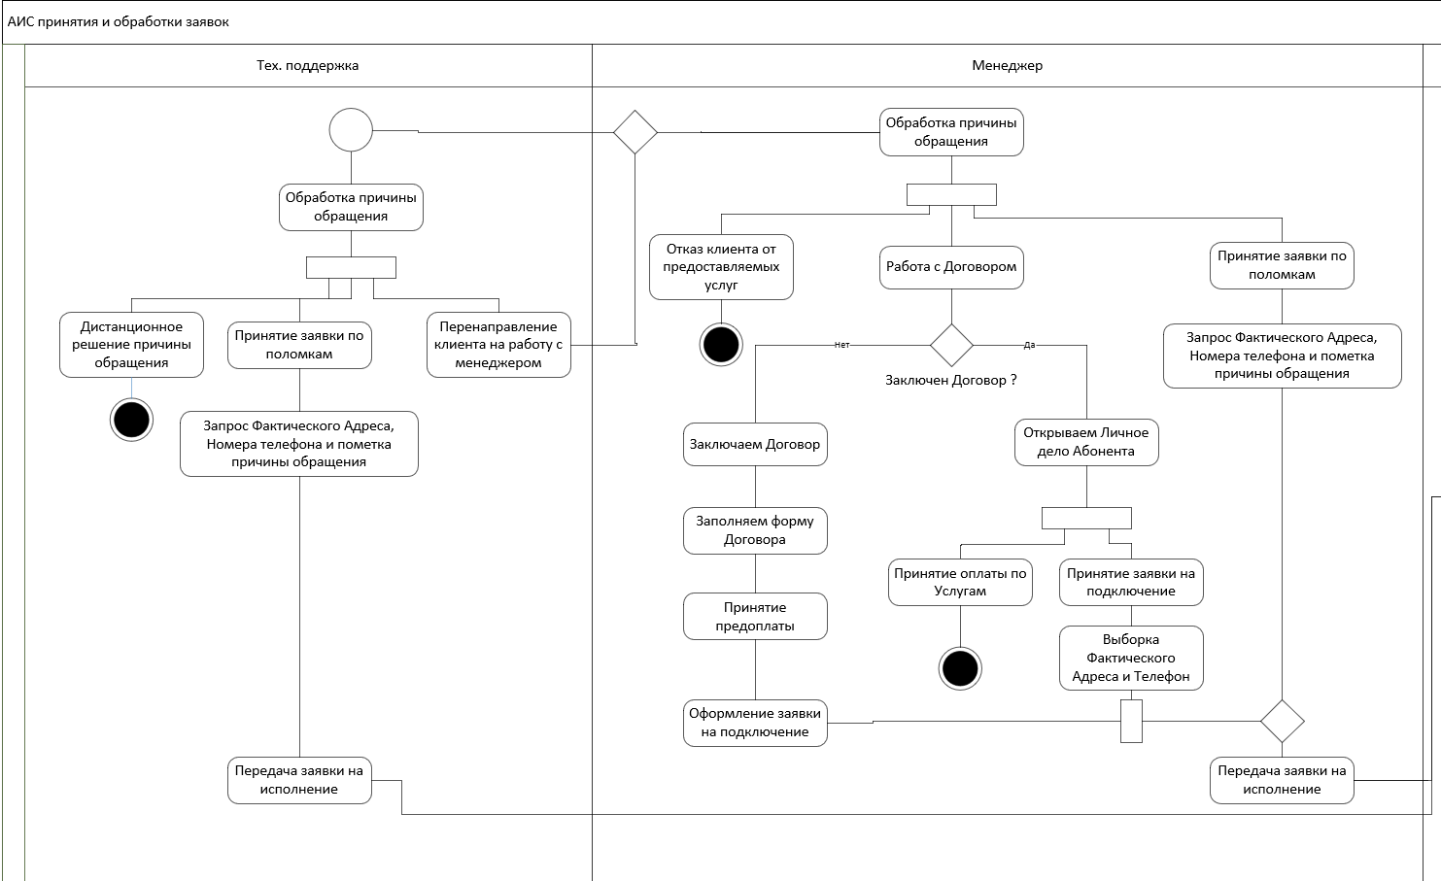

Рисунок 14.1 ⎯ Диаграмма деятельности UML (1)

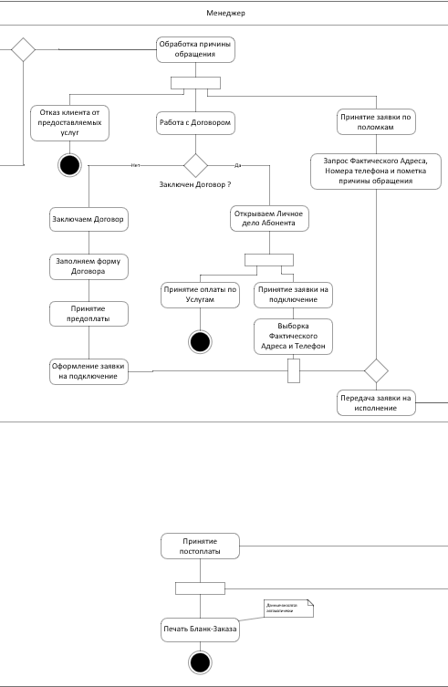

Рисунок 14.2 ⎯ Диаграмма Деятельности UML (2)

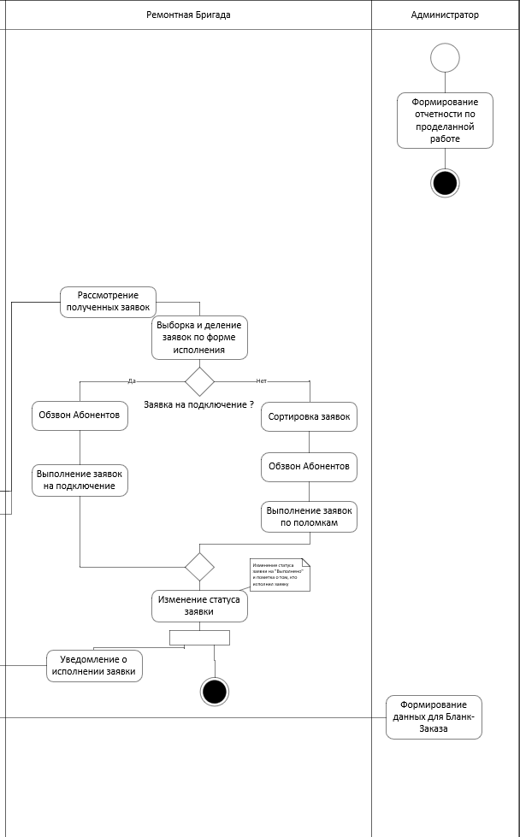

Рисунок 14.3 ⎯ Диаграмма Деятельности UML (3)

**Приложение И**

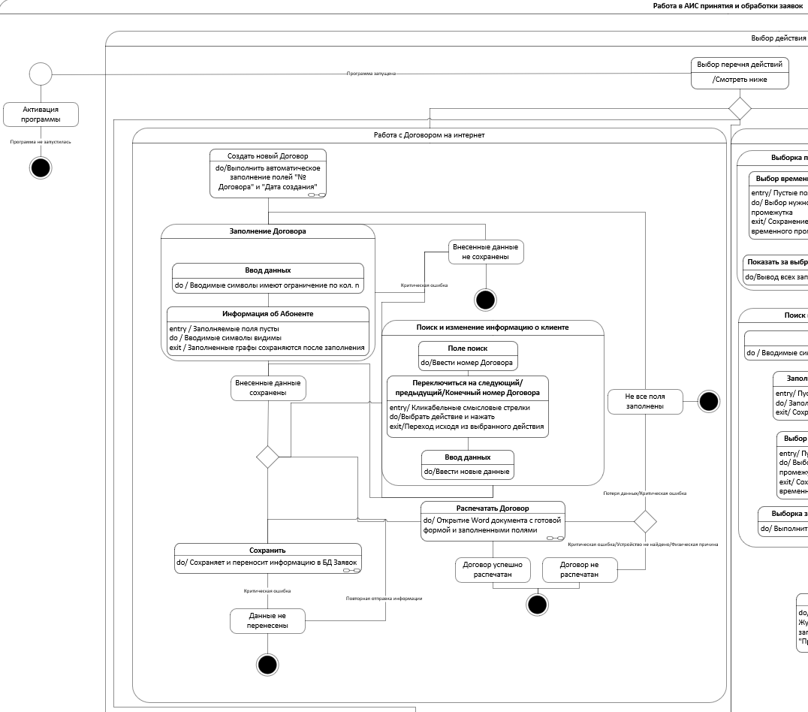

Рисунок 15.1 ⎯ Диаграмма Состояний (1)

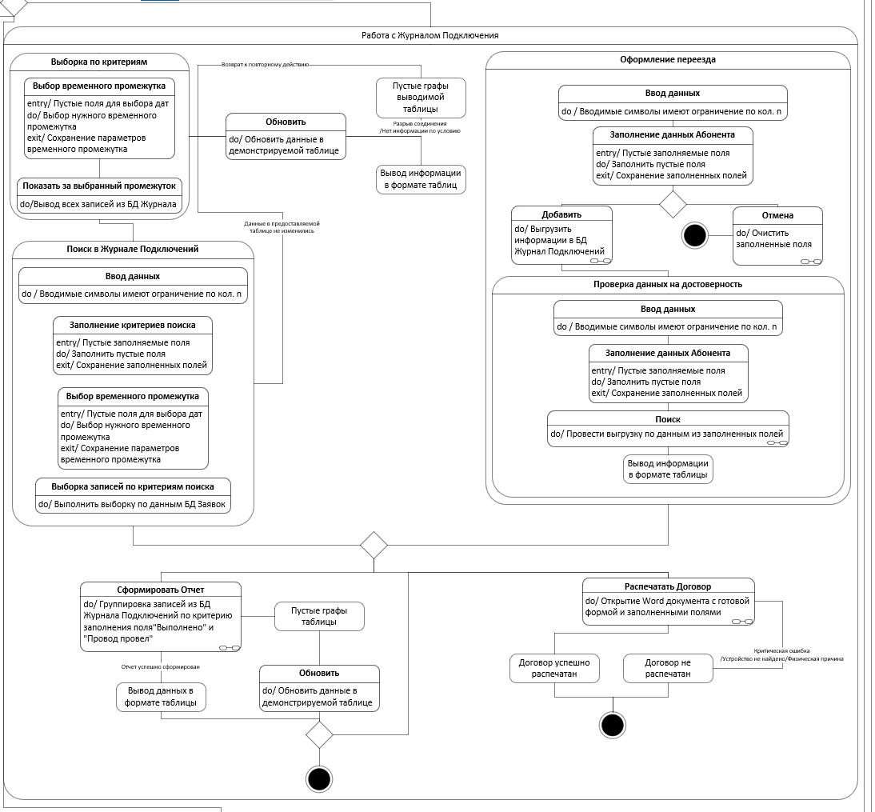

Рисунок 15.2 Диаграмма Состояний (2)

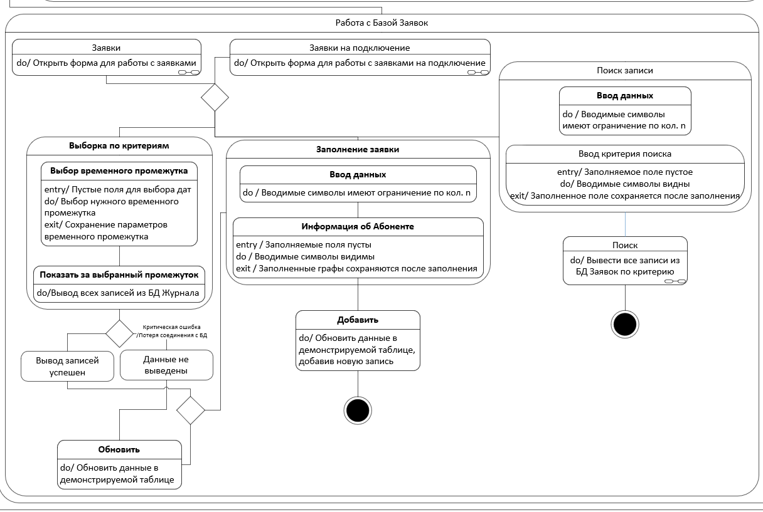

Рисунок 15.3 Диаграмма Состояний (3)

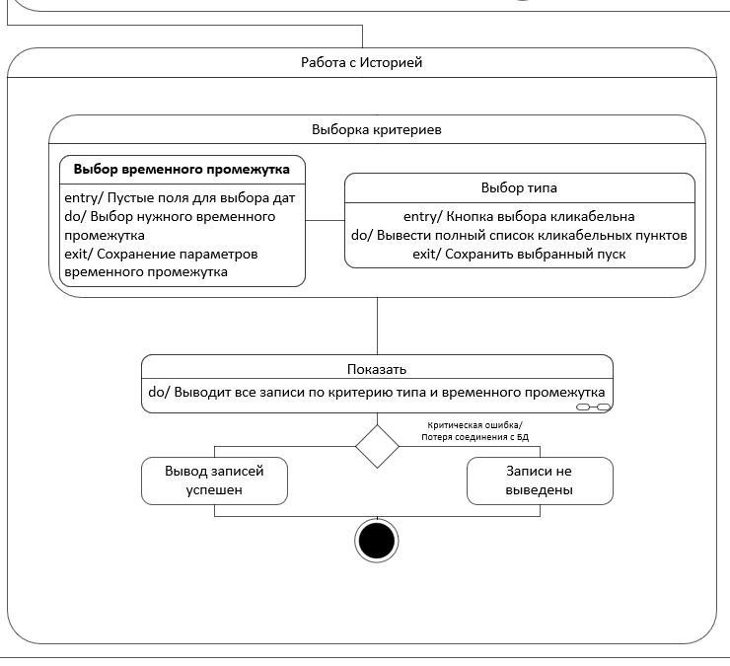

Рисунок 15.4 Диаграмма Состояний (4)

**Приложение К**

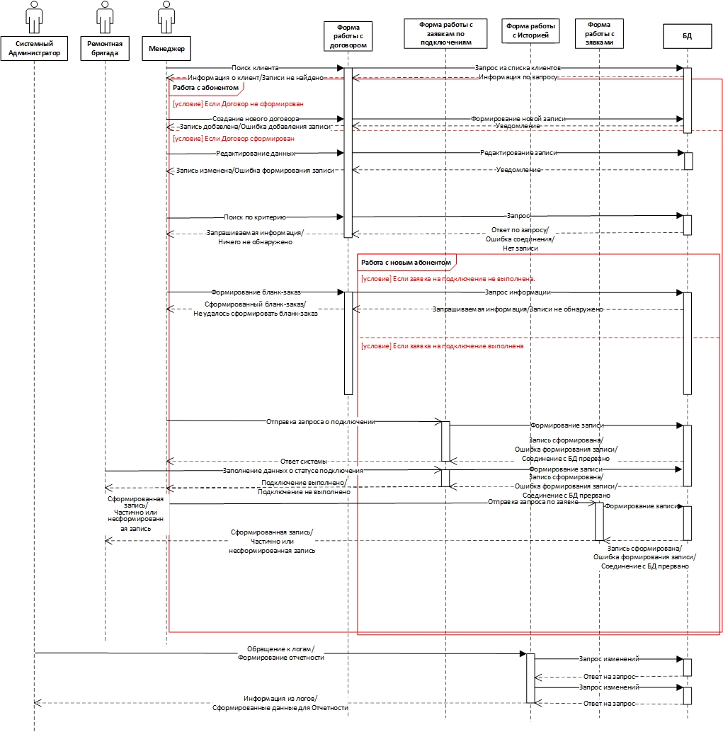

Рисунок 15 ⎯ Диаграмма Последовательности UML Упрощенная

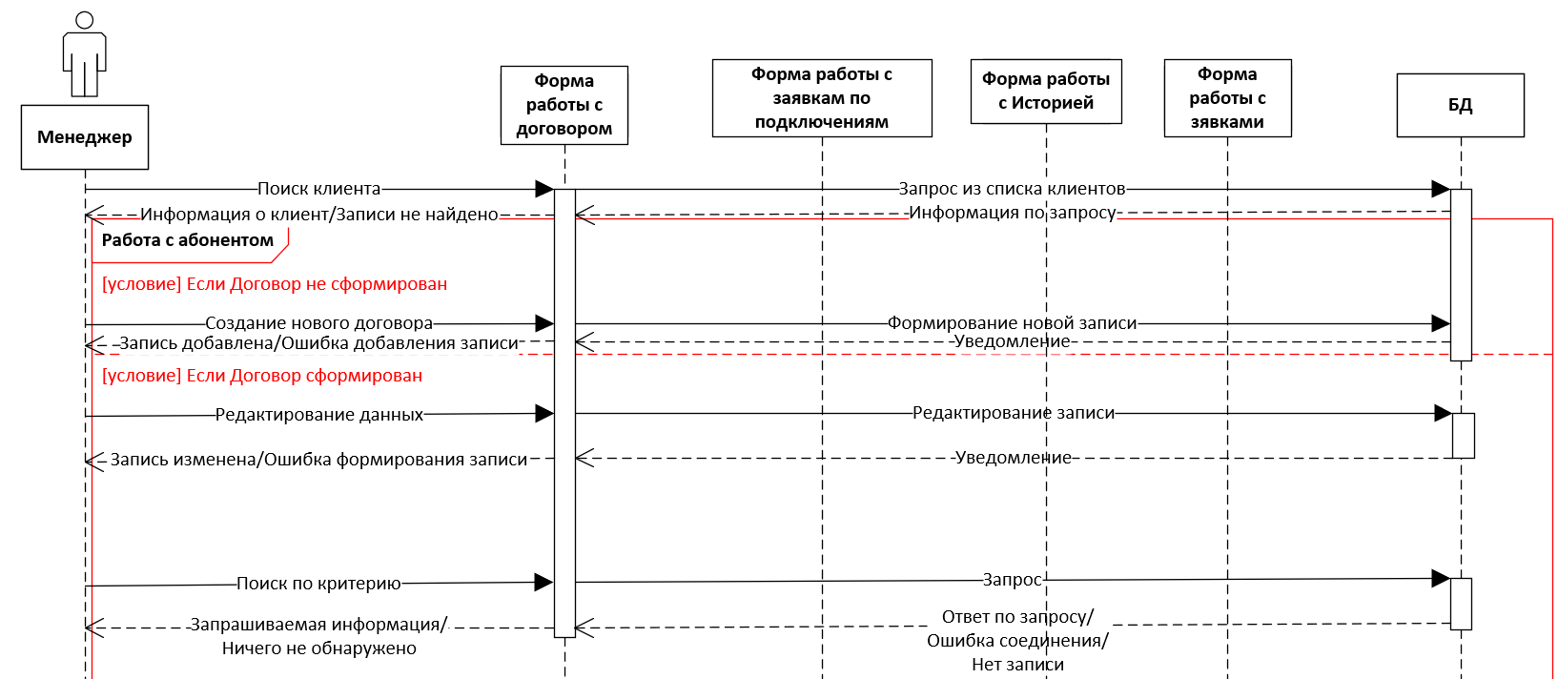

Рисунок 15.1 ⎯ Диаграмма Последовательности UML Упрощенная (1)

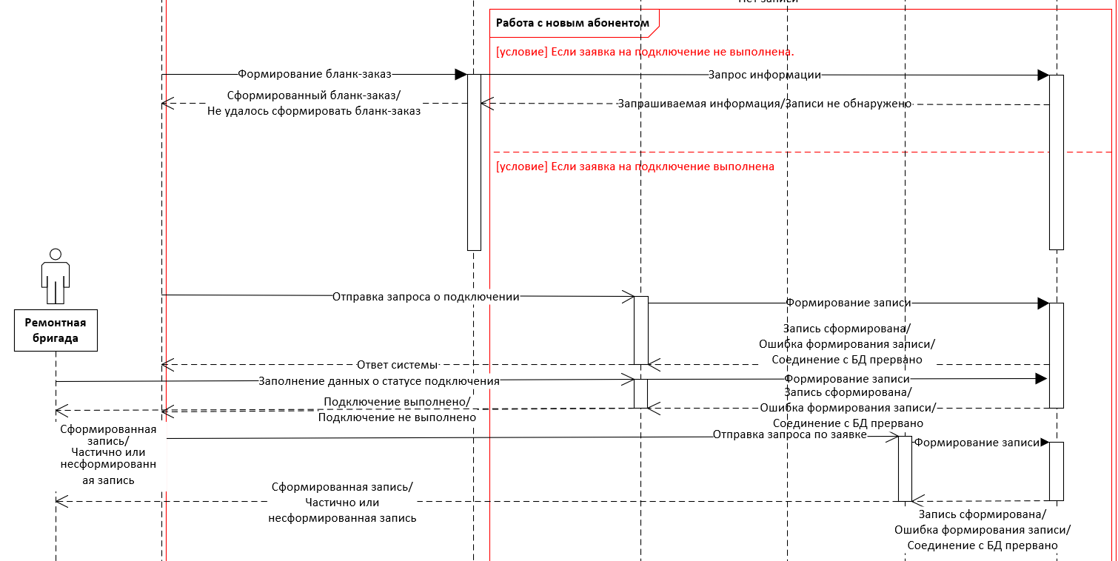

Рисунок 15.2 ⎯ Диаграмма Последовательности UML Упрощенная (2)

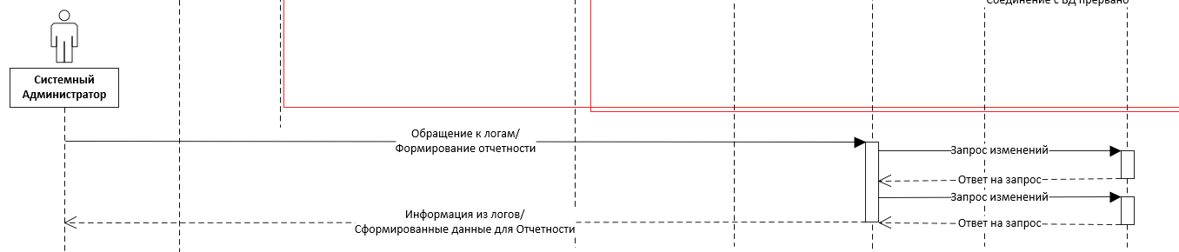

Рисунок 15.3 ⎯ Диаграмма Последовательности UML Упрощенная (3)

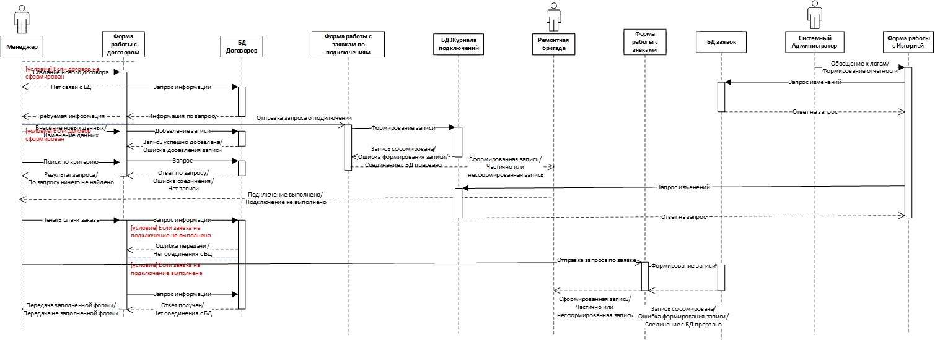

Рисунок 33 ⎯ Диаграмма Последовательности UML

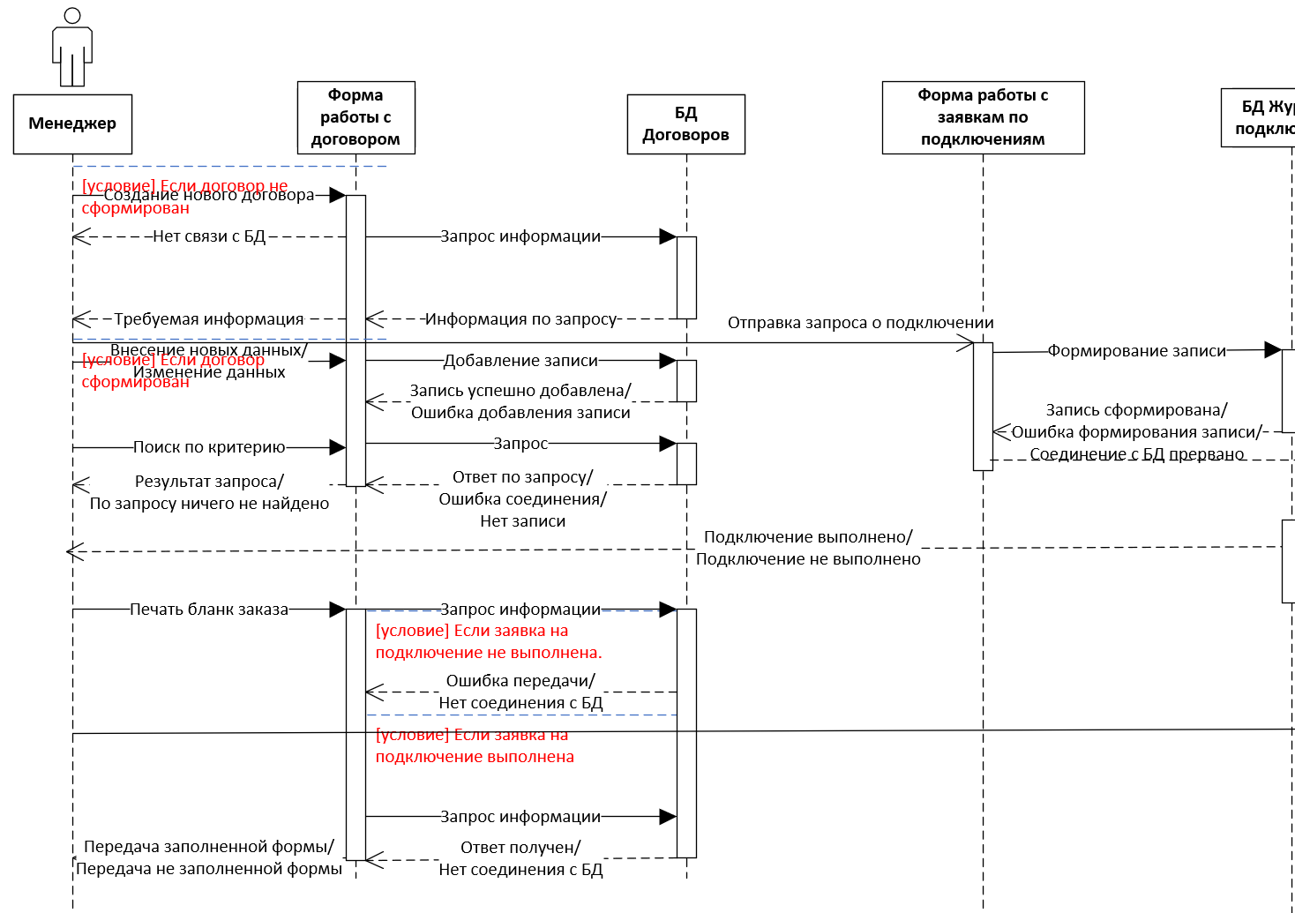

Рисунок 16.1⎯ Диаграмма Последовательности UML (1)

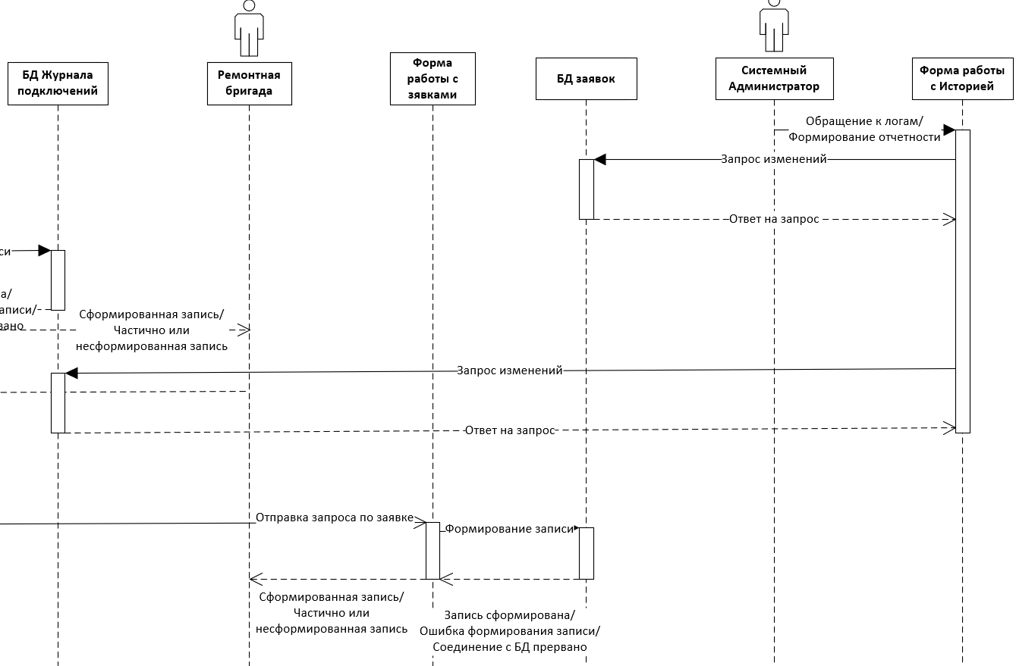

Рисунок 16.2 ⎯ Диаграмма Последовательности UML (2)

**Приложение Л**

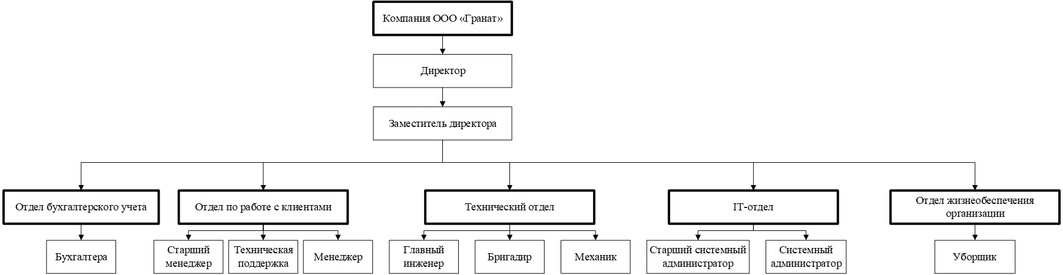

Рисунок 34 ⎯ Организационная структура

**Приложение М**

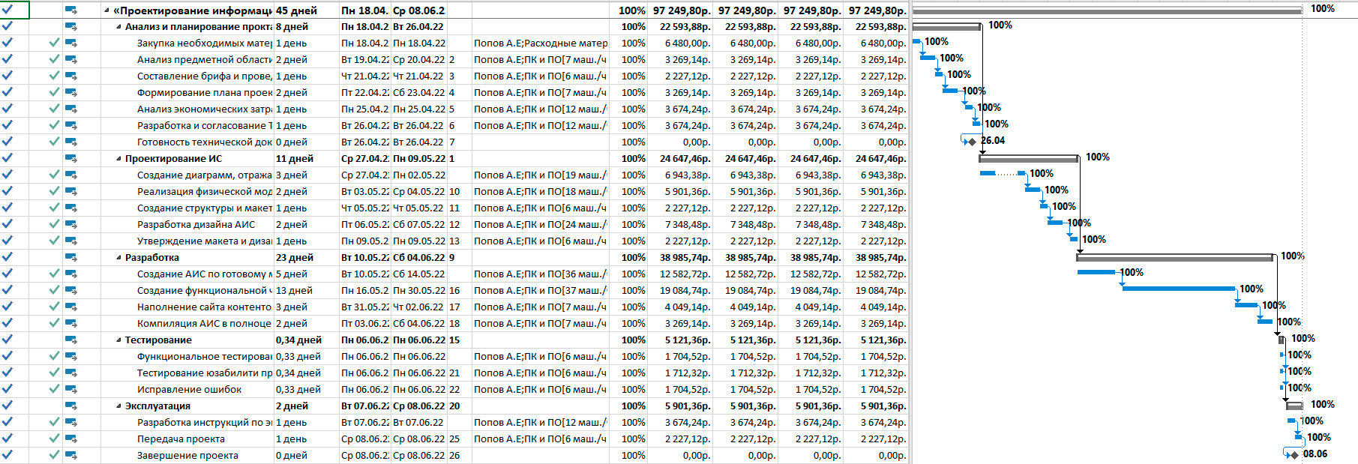

Рисунок 35 ⎯ Диаграмма Ганта (фрагмент)

# **Приложение Н**

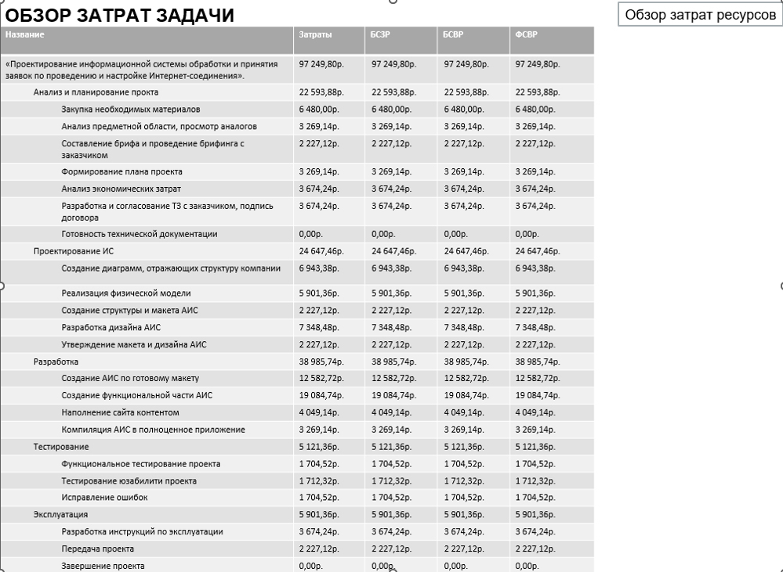

Рисунок 36 ⎯ Отчет затрат по задачам

**Приложение О**

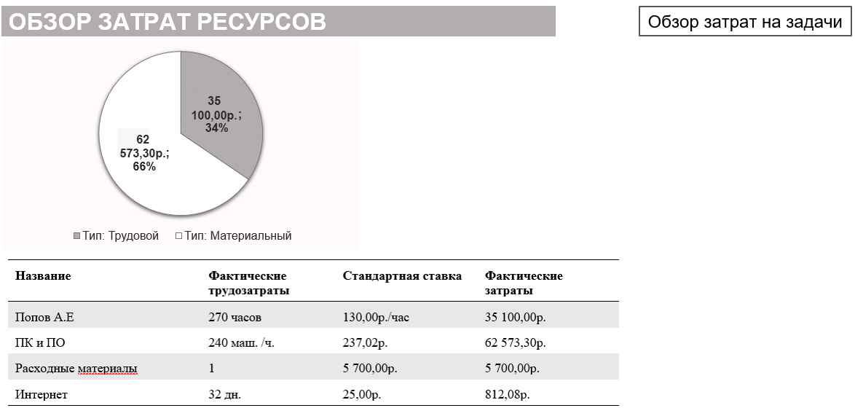

Рисунок 37 ⎯ Отчет затрат по ресурсам

**П****риложение П**

Таблица 25 ⎯ Иерархическая структура работы

|  |  |  |
| --- | --- | --- |
| **№** | **Наименование раздела** | **Сроки выполнения** |
|  | **Анализ и планирование проекта** | **18 апреля 2022-26 апреля 2022 (8 дней)** |
|  | Закупка необходимых материалов | 18 апреля – 18 апреля (1 день) |
|  | Анализ предметной области, просмотр аналогов и прототипов | 19 апреля – 20 апреля (2 дня) |
|  | Составление брифа и проведение брифинга с заказчиком | 21 апреля – 21 апреля (1 день) |
|  | Формирование плана проекта | 22 апреля - 23 апреля (2 дня) |
|  | Разработка и согласование ТЗ с заказчиком, подпись договора | 25 апреля – 25 апреля (1 день) |
|  | Анализ экономических затрат | 26 апреля – 26 апреля (1 день) |
|  | Готовность технической документации | 26 апреля – 26 апреля (0 дней) |
|  | **Проектирование ИС** | **27 апреля 2022-9 мая 2021 (11 дней)** |
|  | Создание диаграмм, отражающих структуру компании | 27 апреля – 2 мая (5 дней) |
|  | Реализация физической модели | 3 мая- 4 мая (2 дня) |
|  | Создание структуры и макета АИС | 5 мая -5 мая (1 день) |
|  | Разработка дизайна АИС | 6 мая – 7 мая (2 дня) |
|  | Утверждение макета и дизайна АИС | 9 мая -9 мая (1 день) |
|  | **Разработка** | **10 мая 2022 – 5 июня 2022 (23 дня)** |
|  | Создание АИС по готовому макету | 10 мая – 14 мая (5 лней) |
|  | Создание функциональной части АИС | 16 мая – 30 мая (13 дней) |
|  | Наполнение АИС данными | 31 мая – 2 июня (3 дней) |
|  | Компилирование АИС в полноценное приложение | 3 июня- 4 июня (2 дня) |
|  | **Тестирование** | **6 июня 2022 – 6 июня 2022 (1 дня)** |
|  | Функциональное тестирование проекта | 6 июня – 6 июня (1 день) |
|  | Тестирование юзабилити проекта | 6 июня – 6 июня (1 день) |
|  | Исправление ошибок | 6 июня – 6 июня (1 день) |
|  | **Эксплуатация** | **7 июня – 8 июня (2 дня)** |
|  | Разработка инструкции пользователя и администратора системы | 7 июня – 7 июня (1 день) |
|  | Передача проекта | 8 июня – 8 июня (1 день) |
|  | Завершение проекта | 8 июня – 8 июня (0 день) |

**Приложение Р**

**Руководство по стилю**

**Общие требования**

При создании приложения руководствуюсь требованиями, описанными в документе «Брифинг с заказчиком». Не допускайте орфографические и грамматические ошибки.

**Использование логотипа**

Все экранные формы пользовательского интерфейса должны иметь заголовок с логотипом (в ресурсах). Не искажайте логотип (не изменяйте изображение, его пропорции, цвет).

Также для приложений должна быть установлена иконка.



Рисунок 38 Логотип компании

**Шрифт**

Используйте шрифт Calibri или Japanese.

**Цветовая схема**

В качестве основного фона используется белый цвет; в качестве дополнительного: RGB (248, 249, 250).

Для акцентирования внимания пользователя на целевое действие интерфейса используйте цвет RGB (220,53,69).

|  |  |  |
| --- | --- | --- |
| Основной фон | Дополнительный фон | Акцентирование внимания |
| RGB  (255, 255, 255) | RGB  (248, 249, 250) | RGB  (220,53,69) |
|  |  |  |